

Contents

1. Introduction 2

2. Compétitivité globale du secteur des énergies propres de l’UE 5

2.1 Tendances en matière d’énergie et de ressources 5

2.2 Part du secteur de l’énergie de l’UE dans son PIB 7

2.3 Capital humain 8

2.4 Tendances en matière de recherche et d’innovation 10

2.5 Reprise au lendemain de la pandémie de Covid-19 14

3. Gros plan sur les principales technologies et solutions en matière d’énergies propres 15

3.1 Énergies renouvelables en mer: l’éolien 15

3.2 Énergies renouvelables en mer: l’énergie océanique 18

3.3 Énergie solaire photovoltaïque 21

3.4 Production d’hydrogène renouvelable par électrolyse 23

3.5 Batteries 27

3.6 Réseaux électriques intelligents 31

3.7 Observations complémentaires concernant d’autres technologies et solutions énergétiques propres et à faible émission de carbone 37

Conclusions 38

# Introduction

L’objectif du pacte vert pour l’Europe[1], la nouvelle stratégie de croissance européenne, est de transformer l’Union européenne[2] en une économie moderne, compétitive, efficace dans l’utilisation des ressources et neutre pour le climat d’ici 2050. L’UE doit opérer sa transition vers une économie durable de manière juste et inclusive pour tous. La récente proposition de la Commission[3] visant à réduire les émissions de gaz à effet de serre d’au moins 55 % à l’horizon 2030 place l’Europe sur cette trajectoire responsable. Aujourd’hui, la production et la consommation d’énergie représentent plus de 75 % des émissions de gaz à effet de serre dans l’Union. Pour atteindre les objectifs climatiques de l’UE, il nous faut repenser nos politiques aux fins d’un approvisionnement en énergies propres dans l’ensemble de l’économie. Pour le système énergétique, ceci signifie un effort de décarbonation en profondeur et le passage à un système intégré largement basé sur les énergies renouvelables. D’ici à 2030 déjà, la part de l’électricité produite à partir de sources renouvelables dans l’UE devrait au moins doubler, passant des niveaux actuels de 32 % à environ 65 % ou plus[4], et ce taux grimpera à 80 % à l’horizon 2050[5].

Atteindre ces objectifs de 2030 et 2050 exige une transformation majeure du système énergétique. Celle-ci est toutefois largement tributaire de l’adoption des nouvelles technologies propres et d’une intensification des investissements dans les solutions et infrastructures requises. De même, pareille transformation ne pourra s’opérer sans les modèles économiques, les compétences et les changements de comportement nécessaires au développement et à l’utilisation de ces technologies. L’industrie est au cœur de ce changement social et économique. La nouvelle stratégie industrielle pour l’Europe[6] donne à l’industrie européenne un rôle central dans la double transition écologique et numérique. Par l’accélération de la transition, et compte tenu de l’étendue de son marché intérieur, l’UE pourra favoriser la modernisation de l’ensemble de son économie et accroître ses possibilités de tenir un rôle prééminent dans le domaine des technologies propres à l’échelon mondial.

Ce premier rapport annuel sur les progrès réalisés en matière de compétitivité[7] dresse un état des lieux des technologies énergétiques propres et de la compétitivité du secteur des énergies propres dans l’UE, afin de déterminer si elles évoluent dans la direction souhaitée pour permettre la réalisation de la transition écologique et des objectifs climatiques à long terme de l’Union. Cette évaluation de la compétitivité s’avère en outre particulièrement cruciale pour la relance économique au lendemain de la pandémie de COVID-19, comme le souligne la communication *Next Generation EU*[8]. Le renforcement de la compétitivité peut atténuer l’impact économique et social de la crise à court et moyen terme, tout en apportant une réponse socialement équitable au défi à plus long terme des transitions écologique et numérique. Tant dans le contexte de la crise que pour le long terme, il permet de faire face aux problèmes de précarité énergétique, en réduisant les coûts de la production d’énergie et des investissements dans l’efficacité énergétique[9].

Il est possible de déterminer les besoins en technologies énergétiques propres qu’il faut satisfaire pour atteindre les objectifs de 2030 et de 2050 sur la base de l’analyse d’impact exposée dans les scénarios du plan cible en matière de climat de la Commission européenne[10]. En particulier, l’UE devrait investir dans l’électricité renouvelable, notamment dans les énergies en mer (surtout éolienne) et solaire[11],[12]. Cette forte progression de la part des énergies renouvelables variables implique également une augmentation du stockage[13] et de la capacité d’utiliser l’électricité dans les transports et l’industrie, en particulier grâce aux batteries et à l’hydrogène, et nécessite des investissements importants dans les technologies de réseaux électriques intelligents[14]. Au vu de ce qui précède, le présent rapport se concentre sur les six technologies mentionnées ci-dessus[15], dont la plupart sont au cœur des initiatives phares de l’UE[16],[17] visant à encourager les réformes et les investissements en faveur d’une reprise solide inscrite dans la double transition écologique et numérique à mener. Les autres technologies énergétiques propres et sobres en carbone visées par les scénarios sont analysées dans le document de travail des services de la Commission intitulé «Clean Energy Transition – Technologies and Innovations Report» (CETTIR) qui accompagne ce rapport[18].

Aux fins du présent rapport, la compétitivité dans le secteur des énergies propres[19] est définie comme étant la capacité à produire et à utiliser une énergie propre, fiable et accessible et au coût abordable grâce à des technologies énergétiques propres, et à affronter la concurrence sur les marchés des technologies énergétiques, dans le but général d’apporter des avantages à l’économie et aux citoyens de l’UE.

La compétitivité ne peut être appréhendée à l’aide d’un seul indicateur[20]. C’est pourquoi ce rapport propose un ensemble d’indicateurs largement acceptés utilisables à cette fin (voir le tableau 1 ci-dessous), qui couvrent l’ensemble du système énergétique (production, distribution et consommation) et sont analysés à trois niveaux (technologies, chaîne de valeur et marché mondial).

*Tableau 1. Grille d’indicateurs de suivi de la compétitivité*

|  |  |  |
| --- | --- | --- |
| Compétitivité du secteur des énergies propres de l’UE | | |
| 1. Analyse des technologies – Situation actuelle et perspectives | 2. Analyse de la chaîne de valeur du secteur des technologies énergétiques | 3. Analyse du marché mondial |
| **Capacités installées, production**  (aujourd’hui et en 2050) | **Chiffre d’affaires** | **Commerce (importations, exportations)** |
| **Coût / Coût actualisé de l’énergie (LCoE)**  (aujourd’hui et en 2050) | **Croissance de la valeur ajoutée brute**  Variation annuelle (en %) | **Comparaison des acteurs dominants sur le marché mondial et sur le marché de l’UE**  (parts de marché) |
| **Financement public de la R&I** | **Nombre d’entreprises présentes dans la chaîne d’approvisionnement, y compris les acteurs dominants du marché de l’UE** | **Efficacité de l’utilisation des ressources et dépendance vis-à-vis de celles-ci** |
| **Financement privé de la R&I** | **Emploi** | **Coût unitaire réel de l’énergie** |
| **Tendances en matière de brevets** | **Intensité énergétique /**  **productivité de la main-d’œuvre** |  |
| **Niveau des publications scientifiques** | **Production communautaire**[21]  Valeurs annuelles de la production |  |

L’analyse de la compétitivité du secteur des énergies propres pourra être développée et approfondie au fil du temps, et il se peut que les futurs rapports sur le sujet abordent la question sous d’autres angles. Ils pourraient par exemple examiner plus en détail les politiques et les instruments de soutien de la R&I et de la compétitivité au niveau des États membres ainsi que la manière dont ils contribuent à la réalisation des objectifs de l’union de l’énergie et du pacte vert pour l’Europe, en étudiant la compétitivité par sous-secteur[22] ainsi qu’au niveau national ou régional. Ils pourraient également analyser les synergies et compromis en rapport avec les incidences environnementales ou sociales, conformément aux objectifs du pacte vert pour l’Europe.

Étant donné que les données manquent pour de nombreux indicateurs de compétitivité[23],[24], certaines approximations de nature plus indirecte sont utilisées (concernant le niveau d’investissement, par exemple). La Commission invite les États membres et les parties prenantes à œuvrer ensemble, dans le cadre des plans nationaux en matière d’énergie et de climat (PNEC)[25] et du plan stratégique pour les technologies énergétiques (SET), à la poursuite de l’élaboration d’une approche commune pour évaluer et stimuler la compétitivité de l’union de l’énergie. Cette collaboration est également importante pour les plans nationaux pour la relance et la résilience qui seront préparés dans le cadre de la facilité pour la reprise et la résilience.

# Compétitivité globale du secteur des énergies propres de l’UE

## 2.1 Tendances en matière d’énergie et de ressources

Entre 2005 et 2018, l’intensité énergétique primaire dans l’UE a baissé selon un taux annuel moyen de près de 2 %, preuve que le lien entre la demande en énergie et la croissance économique s’est rompu. L’intensité énergétique finale dans l’industrie et la construction a suivi la même tendance, mais à un rythme annuel moyen légèrement plus lent de 1,8 %, ce qui dénote les efforts déployés par le secteur pour réduire son empreinte énergétique. Grâce à la politique énergétique, la part des énergies renouvelables dans la consommation finale d’énergie est passée de 10 % à 20 %, à savoir l’objectif de 2020. La part que ces énergies représentent dans le secteur de l’électricité a elle aussi grimpé, dépassant légèrement 32 %. Dans le secteur du chauffage et du refroidissement, elle a augmenté pour atteindre un peu plus de 21 %, tandis que dans le secteur des transports, elle a légèrement franchi la barre des 8 %. Cette tendance montre que le système énergétique s’oriente progressivement vers les technologies énergétiques propres (voir les graphiques de la figure 1).

Figure 1. Intensité énergétique primaire dans l’UE, intensité énergétique finale dans l’industrie, part des énergies renouvelables et objectifs, et dépendance à l’égard des importations nettes (combustibles fossiles)[26]

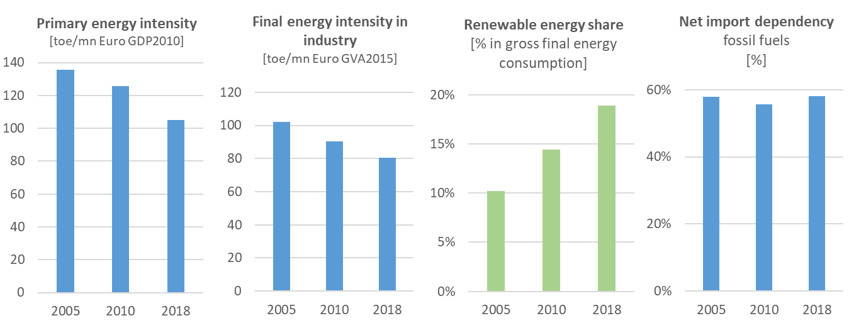

Source 1: EUROSTAT

Au cours des dix dernières années, l’UE a connu des prix de l’électricité à usage industriel relativement stables[27]; actuellement, ils sont inférieurs à ceux du Japon, mais deux fois plus élevés que ceux des États-Unis et de la plupart des pays du G20 non membres de l’Union. En ce qui concerne le gaz industriel, bien que ses prix[28] aient baissé et soient inférieurs à ceux du Japon, de la Chine et de la Corée, ils restent supérieurs à ceux de la plupart des pays du G20 non membres de l’UE. Cette différence s’explique en grande partie par le niveau relativement élevé des taxes et contributions non recouvrables dans l’Union et par la régulation des prix et/ou les subventions dans les pays du G20 qui n’en font pas partie.

Même si la dépendance de l’UE vis-à-vis des importations d’énergie s’est brièvement améliorée et réduite entre 2008 et 2013, elle s’est accentuée depuis lors[29]. En 2018, sa dépendance aux importations nettes était de 58,2 %, soit un niveau légèrement supérieur à celui de 2005 et pratiquement équivalent aux taux les plus élevés de la période. L’efficacité de l’utilisation des ressources et la résilience économique sont essentielles à la compétitivité de l’UE et à l’amélioration de l’autonomie stratégique ouverte[30] de ses écosystèmes sur le marché des technologies énergétiques propres. Toutefois, bien que ces dernières réduisent la dépendance vis-à-vis des importations de combustibles fossiles, elles risquent de la remplacer par une dépendance à l’égard des matières premières. Ce phénomène engendre un risque inédit de pénurie d’approvisionnement[31]. Cependant, à la différence des combustibles fossiles, les matières premières ont l’avantage de pouvoir rester dans l’économie grâce à la mise en œuvre d’approches en faveur de l’économie circulaire[32], telles que les chaînes de valeur étendues ou encore le recyclage, la réutilisation et la conception dans une optique de circularité. Ces approches diminuent l’énergie requise pour l’extraction et le traitement des matières premières vierges, et ont une incidence sur les dépenses d’investissement mais pas sur les dépenses opérationnelles associées à la production d’énergie. S’agissant des matières premières et des matières transformées, l’UE est très dépendante de pays tiers. Pour certaines technologies toutefois, elle occupe une position de force dans le domaine de la fabrication de composants et de produits finaux, ou de composants de pointe. En ce qui concerne certains matériaux spécifiques, souvent de haute technologie, on note une forte concentration de l’offre dans quelques pays. (Par exemple, la Chine produit plus de 80 % des terres rares disponibles pour les génératrices à aimants permanents)[33].

## 2.2 Part du secteur de l’énergie de l’UE dans son PIB

Le chiffre d’affaires du secteur de l’énergie de l’UE[34] s’élevait à 1 800 milliards d’EUR en 2018, ce qui correspond quasiment au même niveau qu’en 2011 (1 900 milliards d’EUR). Le secteur représente 2 % de la valeur ajoutée brute totale de l’économie – un taux qui est resté globalement constant depuis 2011. En 2018, le chiffre d’affaires du secteur des combustibles fossiles ne représentait plus que 26 % (475 milliards d’EUR) de celui généré par le secteur de l’énergie, contre 36 % (702 milliards d’EUR) en 2011. Quant aux énergies renouvelables, leur chiffre d’affaires est passé de 127 milliards à 146 milliards d’EUR sur la même période[35],[36]. En 2017, la valeur ajoutée du secteur des énergies propres (112 milliards d’EUR) était plus de deux fois supérieure à celle des activités d’extraction et de transformation des combustibles fossiles (53 milliards d’EUR), et elle a triplé depuis 2000. Ce secteur génère donc une plus grande valeur ajoutée qui reste en Europe que celui des combustibles fossiles.

Sur la période 2000-2017, la valeur ajoutée brute de la production d’énergies renouvelables a enregistré un taux moyen de croissance annuelle de 9,4 %, contre 22,3 % pour les activités d’efficacité énergétique, ce qui est nettement supérieur au reste de l’économie (1,6 %). La productivité de la main-d’œuvre au sein de l’UE (valeur ajoutée brute par personne employée) s’est également améliorée de façon considérable dans le secteur des énergies propres, en particulier dans celui de la production d’énergies renouvelables, qui l’a vue augmenter de 70 % depuis 2000.

Figure 2. Valeur ajoutée brute et valeur ajoutée par personne employée, 2000-2019, 2000=100

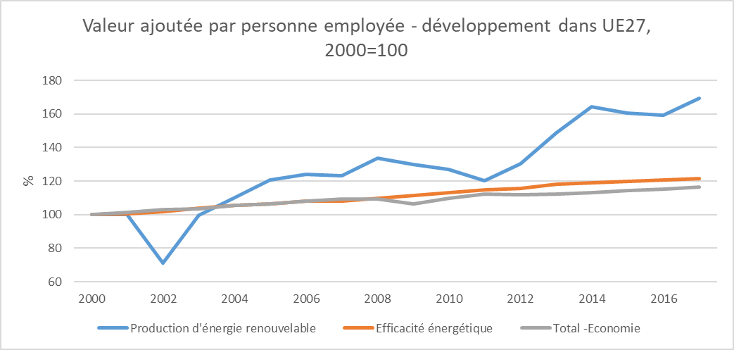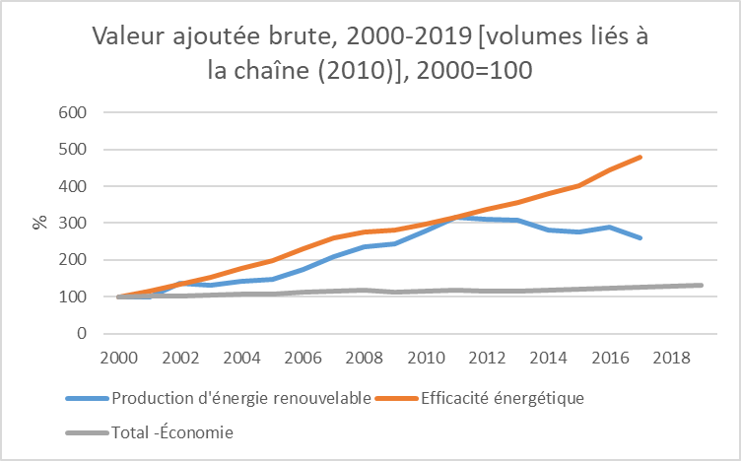

Source2: JRC, sur la base des données d’Eurostat: [env_ac_egss1], [nama_10_a10_e], [env_ac_egss2], [nama_10_gdp]

## 2.3 Capital humain

Les technologies et solutions énergétiques propres fournissent des emplois directs à temps plein à 1,5 million de personnes en Europe[37], dont plus d’un demi-million[38] dans le domaine des énergies renouvelables (ce chiffre passe à 1,5 million si l’on tient compte des emplois indirects) et près d’un million dans celui des activités liées à l’efficacité énergétique (en 2017)[39]. Dans le domaine de la production d’énergies renouvelables, l’UE a vu le nombre de ses emplois directs passer de 327 000 en 2000 à 861 000 en 2011, puis retomber à 502 000 en 2017. Comme le montrent les graphiques de la figure 3, ce nombre a chuté après 2011[40], probablement sous l’effet de la crise financière et notamment de la délocalisation des capacités de production qui a suivi, mais également de la hausse de la productivité et de la baisse de l’intensité de main-d’œuvre. Le nombre d’emplois directs dans le secteur de l’efficacité énergétique a progressé de façon constante, passant de 244 000 en 2000 à 964 000 en 2017. Les emplois directs dans ces secteurs (production d’énergies renouvelables et efficacité énergétique) représentent environ 0,7 % de l’emploi total dans l’UE[41], mais leur croissance – dont les taux annuels moyens sont respectivement de 3,1 % et 17,4 %[42] – a dépassé celle du reste de l’économie.

Figure 3. Emplois directs dans le secteur des énergies propres par rapport au reste de l’économie sur la période 2000-2018 (2000=100) et emploi dans le secteur des énergies renouvelables par technologie sur la période 2015-2018

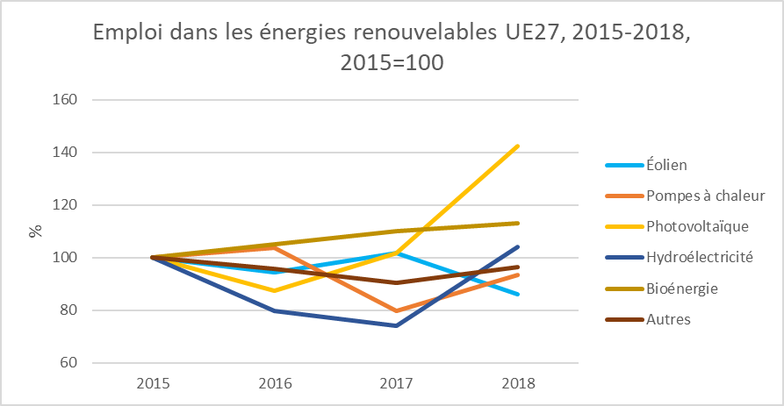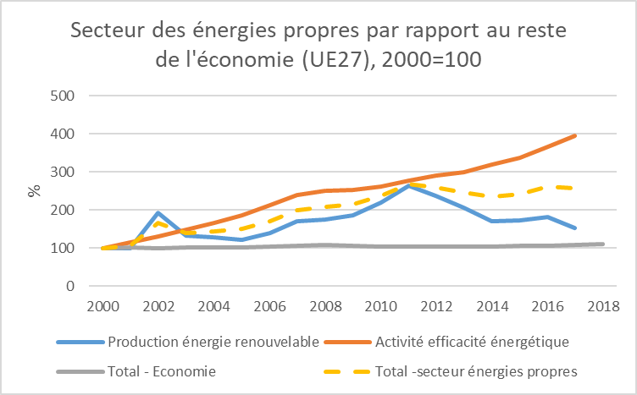

*Source 3: JRC, sur la base des données d’Eurostat [env_ac_egss1], [nama_10_a10_e][43], et EurObserv’ER*

La tendance croissante de l’emploi dans le secteur des énergies propres s’observe au niveau mondial, bien que les technologies offrant le plus de possibilités d’emploi varient selon les régions. En général, les emplois ont été créés principalement dans les filières de l’énergie solaire photovoltaïque et de l’énergie éolienne. La Chine concentre à elle seule près de 40 % des emplois du secteur des énergies renouvelables dans le monde, principalement dans le solaire photovoltaïque, le chauffage et le refroidissement solaires et l’énergie éolienne. Au Brésil, c’est le secteur des bioénergies qui fournit le plus d’emplois. Dans l’UE, les bioénergies totalisent également le plus grand nombre de travailleurs (environ la moitié des emplois sont concentrés dans la production d’énergies renouvelables), suivies de l’énergie éolienne (environ un quart); voir les graphiques de la figure 4.

Figure 4. Emploi mondial dans les technologies des énergies renouvelables (2012-2018)[44]

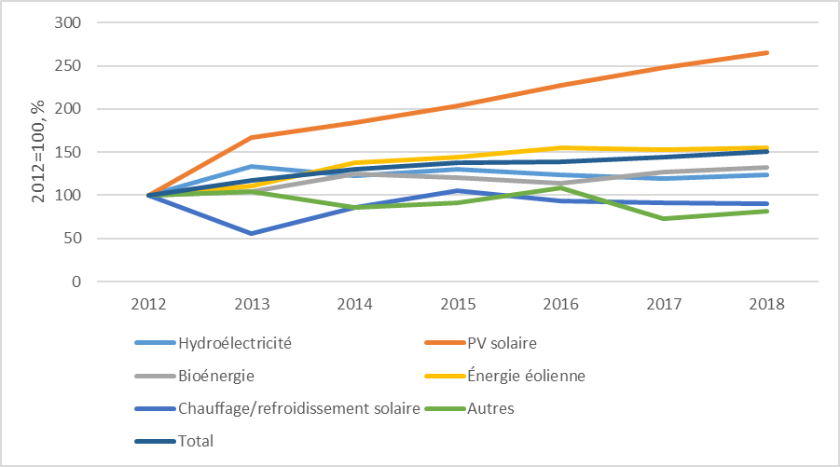

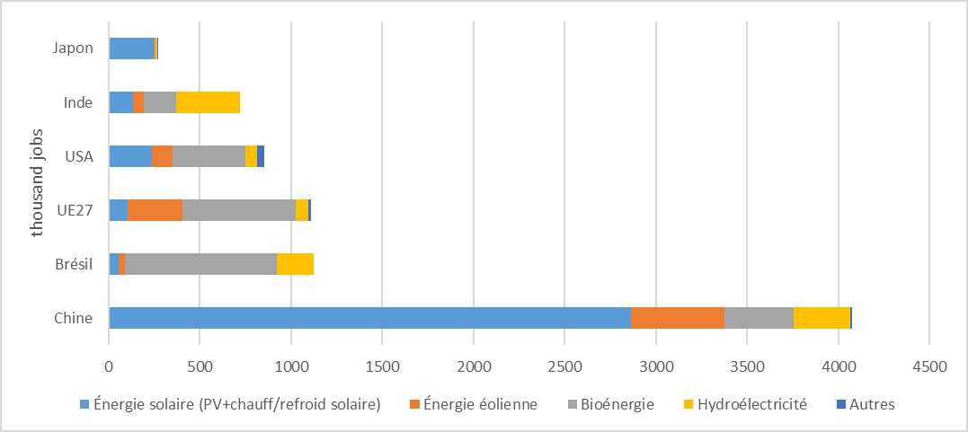

Source *4*: JRC, sur la base des données d’IRENA, 2019*[45]*

Le secteur des technologies de l’énergie propre reste confronté à des défis, en particulier la disponibilité de travailleurs qualifiés sur les sites où ils sont demandés[46],[47].Les compétences concernées comprennent, en particulier, les compétences techniques et d’ingénierie, les compétences informatiques et la capacité à utiliser les nouvelles technologies numériques, la connaissance des aspects liés à la santé et à la sécurité, les compétences spécialisées dans l’exécution de travaux dans des lieux physiques extrêmes (par exemple en hauteur ou en profondeur) et les compétences non techniques telles que le travail en équipe et la communication, ainsi que la connaissance de la langue anglaise.

En ce qui concerne la dimension du genre, les femmes représentaient en moyenne 32 % de la main-d’œuvre dans le secteur des énergies renouvelables en 2019[48]. Ce taux est plus élevé que dans le secteur des énergies traditionnelles (25 %[49]), mais inférieur à la proportion de femmes dans l’ensemble de l’économie (46,1 %[50]); en outre, la différence du rapport entre hommes et femmes est plus marquée pour certains profils d’emploi.

## 2.4 Tendances en matière de recherche et d’innovation

Ces dernières années, l’UE a investi en moyenne près de 20 milliards d’EUR par an dans les domaines de la recherche et de l’innovation (R&I) en énergies propres, définis comme des priorités par l’union de l’énergie[51],[52]. Ces investissements sont assurés grâce aux fonds de l’Union (à hauteur de 6 %), au financement public des États (17 %) et au financement du secteur privé (estimé à 77 %).

Le budget en matière de R&I alloué à l’énergie dans l’UE représente 4,7 % des dépenses totales en R&I[53]. Toutefois, en termes absolus, les États membres ont réduit le budget national de R&I qu’ils consacrent aux énergies propres (graphiques de la figure 5); ainsi, en 2018, l’UE a dépensé un demi-milliard d’EUR de moins qu’en 2010. Cette tendance se confirme au niveau mondial. Le secteur public a engagé moins de dépenses en R&I pour les technologies énergétiques à faible émission de carbone en 2019 qu’en 2012, tandis que les pays continuent d’y allouer des fonds importants dans le domaine des combustibles fossiles[54]. Cette tendance est contraire aux besoins: en effet, les niveaux d’investissement dans la R&I en matière de technologies propres se doivent d’augmenter si l’UE et le monde veulent respecter leurs engagements en matière de décarbonation. Aujourd’hui, de toutes les grandes économies mondiales, l’UE est celle qui affiche le taux d’investissement le plus faible, mesuré en pourcentage du PIB (figure 5). Les fonds de recherche de l’UE représentent une part plus importante du financement public et ont été essentiels au maintien des niveaux d’investissement dans la R&I au cours des quatre dernières années.

Figure 5. Financement public de la R&I autour des priorités de l’union de l’énergie[55]

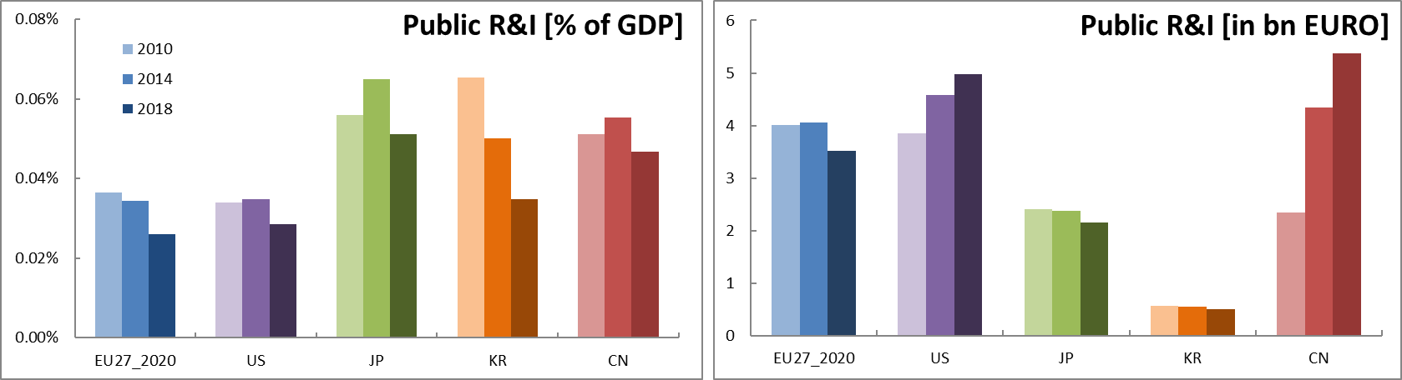

Source 5: JRC49, sur la base des données de l’AIE[56], et Mission Innovation[57].

Dans le secteur privé, seule une part modeste des recettes est actuellement dévolue à la R&I dans les filières où la nécessité d’adopter à grande échelle des technologies à faible émission de carbone se fait le plus sentir51. L’UE estime que les investissements privés dans les pôles de R&I définis comme prioritaires par l’union de l’énergie ont diminué: ils représentent actuellement environ 10 % des dépenses totales des entreprises en matière de R&I[58]. Ce chiffre dépasse celui des États-Unis, avoisine celui du Japon, mais est inférieur à ceux de la Chine et de la Corée. Un tiers de ces investissements va aux transports durables, tandis que la part allouée aux énergies renouvelables, aux systèmes énergétiques intelligents et à l’efficacité énergétique est d’environ un cinquième dans chaque cas. Si, dans l’UE, la répartition du financement privé de la R&I n’a que peu évolué ces dernières années, on observe un changement plus important au niveau mondial en faveur des technologies industrielles d’efficacité énergétique et des technologies intelligentes grand public[59].

Figure 6. Financement privé de la R&I autour des priorités de l’union de l’énergie[60]

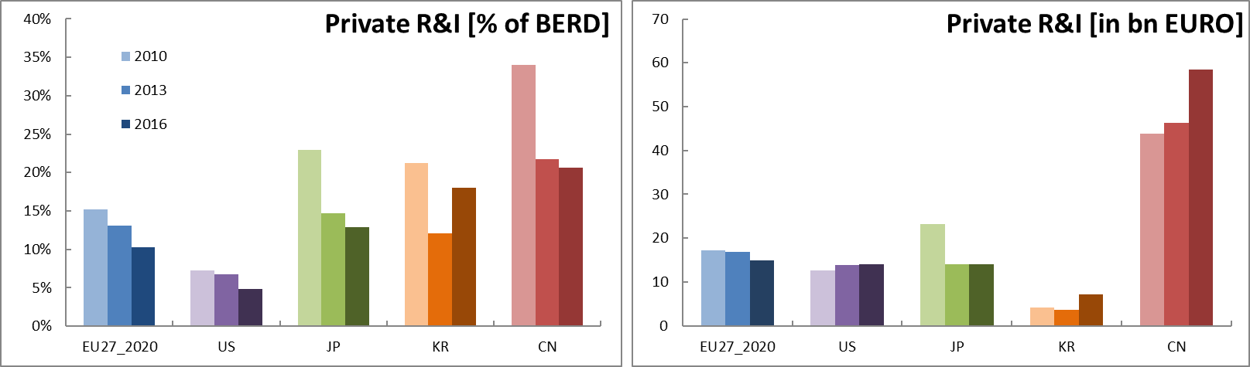

Source 6: JRC49, Eurostat/OCDE55

En moyenne, les grandes entreprises cotées en bourse et leurs filiales représentent 20 à 25 % des principaux investisseurs, mais totalisent 60 à 70 % des dépôts de brevets et des investissements. Dans l’UE, le secteur automobile est le premier investisseur privé en termes absolus en ce qui concerne les priorités de R&I fixées par l’union de l’énergie[61], suivi par ceux des biotechnologies et des produits pharmaceutiques. La figure 7 montre que, parmi les secteurs énergétiques, celui du pétrole et du gaz se classe en tête des investissements dans la R&I. Dans d’autres, l’électricité ou les énergies alternatives par exemple, les budgets alloués à la R&I par les entreprises sont nettement plus faibles, mais plus importants pour les énergies propres. Il est regrettable que le secteur privé n’investisse pas un budget plus important pour la R&I dans les technologies énergétiques propres. Selon l’AIE, moins de 1 % en moyenne[62],[63] des dépenses d’investissement totales consenties par les compagnies pétrolières et gazières ne concernent pas leurs principales activités, et seulement 8 % de leurs brevets portent sur les énergies propres[64].

Figure 7. Investissements de l’UE dans la R&I autour des priorités établies par l’union de l’énergie, par secteur[65]

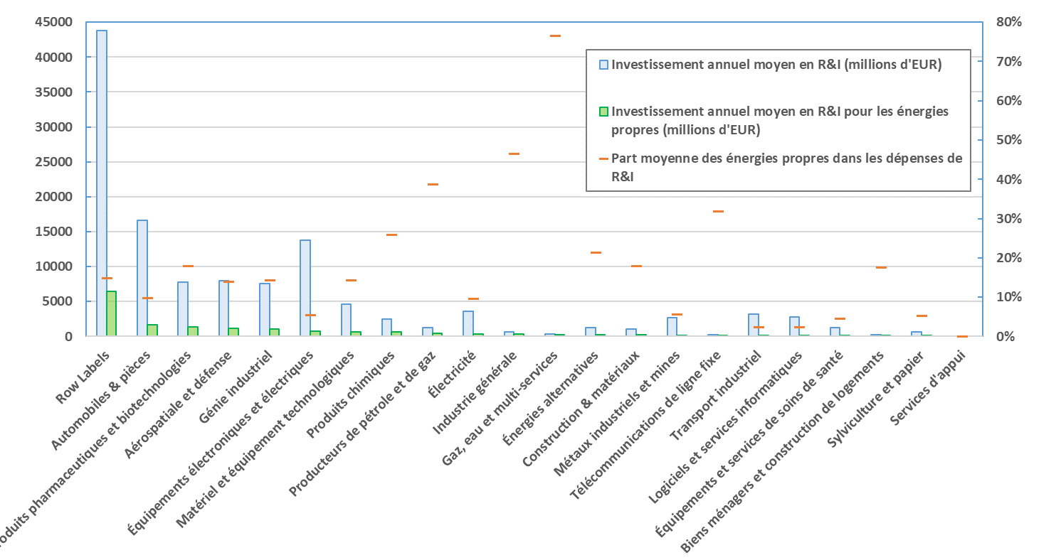

*Source 7*: *JRC*49

Les investissements en capital-risque dans les énergies propres ont augmenté ces dernières années, mais ils restent faibles (légèrement supérieurs à 6-7 %) par rapport aux investissements dans la R&I réalisés par le secteur privé. Jusqu’à présent, 2020 marque un important ralentissement mondial des investissements en capital-risque dans les technologies énergétiques propres[66].

Le dépôt de brevets dans le domaine des technologies pour les énergies propres[67] a culminé en 2012 et est en déclin depuis lors[68]. Cela dit, pour certaines technologies de plus en plus importantes pour la transition vers les énergies propres (les batteries, par exemple), le niveau d’activité de demande de brevets est resté stable ou a même augmenté.

L’UE et le Japon sont en tête de la concurrence internationale qui se joue autour des brevets de haute valeur[69] dans le domaine des technologies énergétiques propres. Les brevets visant les énergies propres représentent 6 % des inventions de grande valeur dans l’UE. L’Union en détient (ou en a soumis) une part similaire à celle du Japon, et plus importante que celles de la Chine (4 %), des États-Unis et du reste du monde (5 %), et elle se classe en deuxième position après la Corée (7 %) parmi les économies concurrentes. Elle compte un quart des 100 entreprises les mieux classées en termes de brevets de grande valeur dans le domaine des énergies propres. La majorité des inventions financées par des entreprises multinationales ayant leur siège dans l’UE sont produites en Europe et, pour la plupart, par des filiales situées dans le même pays[70]. Pour les inventions émanant de l’UE, la protection de la propriété intellectuelle est le plus souvent confiée aux États-Unis et à la Chine, qui constituent donc, par extension, leurs principaux marchés.

## 2.5 Reprise au lendemain de la pandémie de Covid-19[71]

Pendant la pandémie, le système énergétique européen s’est montré résilient face aux chocs occasionnés par celle-ci[72]. Par ailleurs, un bouquet énergétique plus vert a vu le jour, la production d’électricité à partir du charbon dans l’UE a chuté de 34 %, tandis que les énergies renouvelables ont contribué à hauteur de 43 % à la production d’électricité au cours du 2e trimestre 2020 – un record à ce jour[73]. Dans le même temps, il semble que les performances boursières du secteur des énergies propres aient été moins affectées et se redressent plus rapidement que dans le secteur des combustibles fossiles. La numérisation a aidé les entreprises et les secteurs à apporter des réponses efficaces à la crise, favorisant également l’émergence de nouvelles applications numériques.

Bien que les chaînes de valeur énergétiques de l’UE se rétablissent, la crise a mis en évidence la question de l’optimisation et de la régionalisation potentielle des chaînes d’approvisionnement, qui permettraient de réduire les risques de futures perturbations et d’améliorer la résilience. Dans ce sens, la Commission s’est donné pour mission d’identifier les chaînes d’approvisionnement critiques pour les technologies énergétiques, d’en analyser les potentielles vulnérabilités et d’en améliorer la résilience[74]. Les axes prioritaires de la relance dans le domaine de l’énergie sont l’efficacité énergétique, notamment grâce à la Vague de rénovations, les sources d’énergies renouvelables, l’hydrogène et l’intégration du système énergétique. La crainte existe en outre que la pandémie ne nuise aux investissements et aux ressources disponibles pour la R&I, comme cela s’est manifestement produit lors des précédentes crises économiques.

Les mesures de relance peuvent tirer parti du potentiel de création d’emplois offert par l’efficacité énergétique et les énergies renouvelables[75], y compris celui du secteur de la R&I, pour stimuler l’emploi tout en s’orientant vers la durabilité. Le soutien à l’investissement dans la R&I, dans le secteur privé notamment, a un effet favorable sur l’emploi plus important dans les secteurs de moyenne à haute technologie, tels que les technologies énergétiques propres[76]. Parallèlement, des technologies de pointe à faible émission de carbone sont nécessaires, dans les industries à forte intensité énergétique par exemple, ce qui exigera d’investir plus rapidement dans la R&I pour permettre leur mise en œuvre et leur déploiement.

# Gros plan sur les principales technologies et solutions en matière d’énergies propres

Cette section analyse, pour chacune des six technologies examinées précédemment, leurs facteurs de compétitivité les plus pertinents ainsi que *leur situation, leur chaîne de valeur et leur marché mondial* sur la base des indicateurs présentés dans le tableau 1. Elle propose également une comparaison des performances de l’UE, dans la mesure du possible, à celles d’autres régions de premier plan (notamment les États-Unis et l’Asie). Une analyse plus détaillée d’autres technologies énergétiques propres et à faible émission de carbone importantes et nécessaires pour parvenir à la neutralité climatique est présentée dans le document de travail intitulé «Clean Energy Transition – Technologies and Innovations Report» qui accompagne le présent rapport[77].

## 3.1 Énergies renouvelables en mer: l’éolien

Technologies. En 2019, l’UE détenait une capacité installée cumulée de production d’énergie éolienne en mer de 12 gigawatts[78]. Les scénarios de l’UE prévoient que cette capacité avoisinera les 300 gigawatts à l’horizon 2050[79]. Au niveau mondial, les coûts ont fortement baissé ces dernières années et la demande a été stimulée par les nouveaux appels d’offres lancés à travers le monde et par la construction de parcs éoliens non subventionnés. L’énergie éolienne en mer a considérablement bénéficié des progrès réalisés dans l’éolien terrestre, en particulier des économies d’échelle (développements de matériaux et composants communs, par exemple), ce qui a permis de concentrer les efforts sur les segments technologiques les plus innovants (tels que les éoliennes flottantes au large des côtes ainsi que les nouveaux matériaux et composants). Les récents projets éoliens en mer ont enregistré des gains de capacité bien plus importants. La puissance moyenne des éoliennes est passée de 3,7 mégawatts (en 2015) à 6,3 mégawatts (en 2018), grâce aux efforts soutenus de R&I.

La R&I dans le domaine de l’éolien en mer porte essentiellement sur l’augmentation de la puissance des éoliennes, les applications flottantes (en particulier la conception des sous-structures), le développement des infrastructures et la numérisation. Dans l’UE, environ 90 % du financement de la R&I dans le domaine de l’énergie éolienne provient du secteur privé[80] et cette énergie bénéficie d’un soutien à la R&I depuis les années 1990. Les projets éoliens en mer, en particulier les éoliennes flottantes, ont bénéficié d’un financement substantiel ces dernières années (*Figure 8*). Ces tendances en matière de R&I montrent que, grâce au développement de nouveaux segments de marché, l’UE pourrait acquérir un avantage concurrentiel. Voici quelques exemples de la manière dont l’UE pourrait se démarquer: mise en place d’une chaîne d’approvisionnement à part entière pour l’éolien en mer (étendue aux bassins maritimes inexploités dans ses États membres), acquisition d’une position dominante dans le secteur des éoliennes flottantes en ciblant les marchés des eaux plus profondes ou les concepts émergents novateurs (comme les systèmes éoliens aéroportés), ou encore développement d’infrastructures portuaires lui permettant de concrétiser ses objectifs ambitieux (et de créer des synergies avec d’autres secteurs, comme la production d’hydrogène dans les ports). L’évolution des demandes de brevets confirme la compétitivité de l’Europe dans le domaine de l’énergie éolienne. Les acteurs des États membres de l’UE sont à la pointe des inventions de haute valeur[81] et ils protègent leur capital intellectuel dans des offices de brevets situés hors de leur marché national.

*Figure 8. Évolution du financement de la R&I par la CE, classé selon les priorités en la matière pour l’énergie éolienne conformément au septième programme-cadre (7e PC) et au programme Horizon 2020, et d’après le nombre de projets financés sur la période 2009-2019*

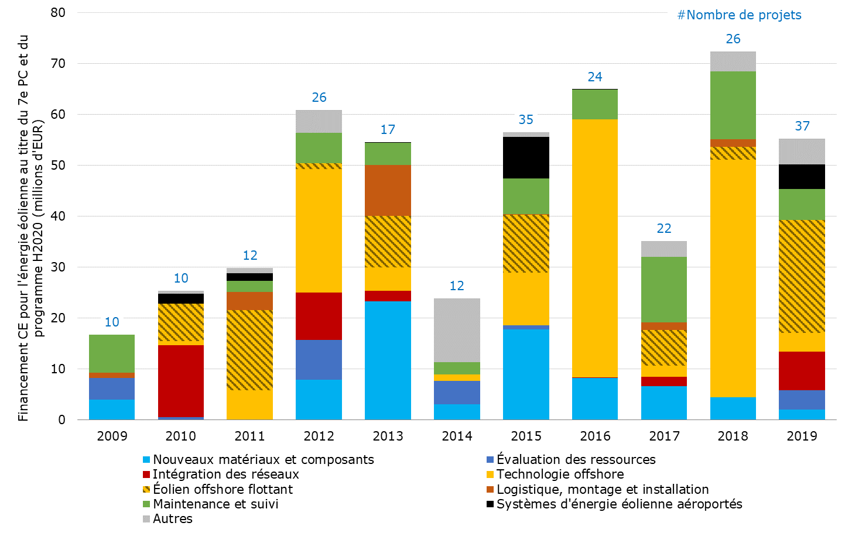

Source 8: JRC, 2020[82]

Depuis peu, des innovations visent également la chaîne logistique/d’approvisionnement et concernent, entre autres, le développement de multiplicateurs pour éoliennes suffisamment compacts pour tenir dans un conteneur d’expédition standard[83], ainsi que l’application d’approches d’économie circulaire tout au long du cycle de vie des installations. Les dix prochaines années devraient voir la percée d’autres innovations et tendances, dont les générateurs supraconducteurs, les matériaux de pointe pour les tours et la valeur ajoutée de l’énergie éolienne en mer (valeur systémique du vent). Le groupe dédié aux énergies éoliennes en mer du plan SET a identifié la plupart de ces domaines comme étant essentiels pour que l’Europe reste compétitive à l’avenir. Actuellement, l’Europe occupe une position dominante dans toutes les filières de la chaîne de valeur des systèmes de détection et de surveillance des éoliennes en mer, y compris dans la recherche et la production[84].

Chaîne de valeur. Les entreprises de l’UE ont une longueur d’avance sur leurs concurrents dans la mesure où elles proposent des génératrices éoliennes en mer de toutes les gammes de puissance – signe que le marché européen de l’éolien en mer est bien établi et que la puissance des nouvelles éoliennes installées ne cesse de croître[85]. Environ 93 % de la capacité totale de production d’énergie éolienne en mer installée en Europe en 2019 était issue d’installations fabriquées localement par des entreprises européennes (Siemens, Gamesa Renewable Energy, MHI Vestas et Senvion[86]).

Figure 9 Capacités nouvellement installées (éolien terrestre et en mer) - production locale et importations, sur la base d’un marché européen unique

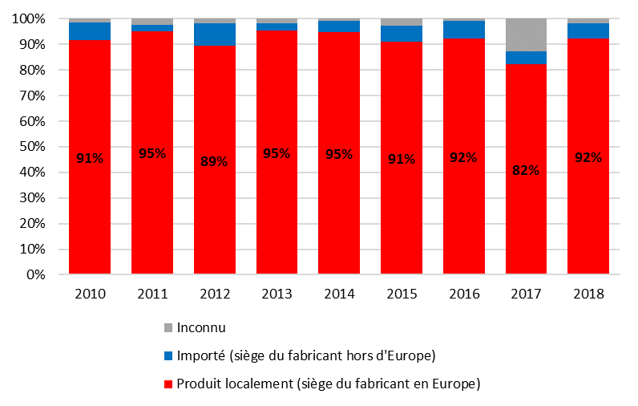

Source 9: JRC, 2020[87]

Marché mondial. La part de l’UE[88] dans les exportations mondiales est passée de 28 % en 2016 à 47 % en 2018, et 8 des 10 premiers exportateurs mondiaux étaient des pays de l’UE, la Chine et l’Inde étant les principaux concurrents de l’Union à l’échelle internationale. Entre 2009 et 2018, la balance commerciale de l’UE[89] est restée positive, affichant une tendance à la hausse.

Les projections établies concernant les marchés mondiaux indiquent qu’en Asie (dont la Chine notamment), la capacité éolienne en mer devrait atteindre environ 95 gigawatts d’ici 2030 (sur une capacité mondiale prévue de près de 233 gigawatts en 2030)[90]. En 2018, près de la moitié des investissements mondiaux dans l’éolien en mer ont eu lieu en Chine[91]. Toujours à l’horizon 2030, le scénario relatif au bouquet énergétique du plan cible en matière de climat table sur une capacité de 73 gigawatts pour l’éolien en mer dans l’UE. Actuellement, les PNEC chiffrent cette capacité à 55 gigawatts à ce même horizon.

Les applications flottantes semblent devenir une solution viable pour les pays et régions de l’UE dépourvus d’eaux peu profondes (parcs éoliens flottants pour des profondeurs comprises entre 50 et 1 000 mètres) et pourraient ouvrir à l’éolien de nouveaux marchés dans des zones telles que l’océan Atlantique, la Méditerranée et, éventuellement, la mer Noire. Un certain nombre de projets sont prévus ou déjà en cours qui conduiront à l’installation de 350 mégawatts de capacité flottante d’ici 2024. En outre, aux fins de l’objectif de neutralité climatique, le secteur éolien de l’UE a pour ambition d’installer, d’ici 2050, des parcs flottants d’une capacité de 150 gigawatts dans les eaux européennes[92]. Le marché mondial de l’énergie produite par les parcs éoliens flottants offre des perspectives commerciales très intéressantes aux entreprises de l’UE. Au total, il est prévu que cette source génère environ 6,6 gigawatts d’ici 2030, avec l’émergence de capacités substantielles dans certains pays asiatiques (Corée du Sud et Japon), en plus de celles des marchés européens (France, Norvège, Italie, Grèce et Espagne), entre 2025 et 2030. Comme la Chine dispose d’abondantes ressources éoliennes en eaux peu profondes, elle ne devrait pas construire de parcs éoliens flottants d’une capacité significative à moyen terme[93]. En outre, les installations flottantes peuvent avoir un effet moindre au niveau environnemental sur le milieu sous-marin, notamment pendant la phase de construction.

L’éolien en mer est un secteur concurrentiel sur le marché mondial. Pour que son industrie soit compétitive dans ce secteur en pleine expansion, et qu’elle le reste, l’UE se doit de suivre les tendances émergentes de la demande sur le marché mondial, comme celle des parcs éoliens flottants par exemple, étant donné qu’elles pourraient être déterminantes à cet égard. Un point essentiel est de savoir si l’engagement des États membres en faveur de l’énergie éolienne sera au rendez-vous. Le décalage actuel entre la projection des PNEC pour 2030 (55 gigawatts pour les éoliennes en mer) et le scénario de l’UE (73 gigawatts[94]) montre la nécessité d’intensifier les investissements. L’impact positif du développement de l’éolien en mer sur les chaînes d’approvisionnement des bassins maritimes favorise le développement régional (localisation de la fabrication, assemblage des éoliennes à proximité du marché, amélioration des infrastructures portuaires). La stratégie pour les énergies renouvelables en mer[95] définira un ensemble de mesures pour surmonter les difficultés et stimuler les débouchés des activités hauturières.

## 3.2 Énergies renouvelables en mer: l’énergie océanique

Technologies. Dans le domaine de l’énergie océanique, ce sont les technologies des énergies marémotrice et houlomotrice qui sont les plus avancées, et elles offrent un important potentiel dans un certain nombre d’États membres et de régions[96]. Les technologies marémotrices peuvent être considérées comme étant au stade précommercial. La convergence dans leur conception leur a permis de se développer et de produire de l’électricité en grande quantité (plus de 30 GWh depuis 2016[97]). Plusieurs projets et prototypes ont été déployés en Europe et dans le monde entier. La plupart des approches technologiques de l’énergie marémotrice, cependant, se situent au niveau 6 ou 7 sur l’échelle de maturité technologique (TRL), et l’intérêt est essentiellement porté sur la R&I. La majorité des améliorations obtenues au niveau des résultats de l’énergie marémotrice proviennent de projets en cours dans l’UE. Au cours des cinq dernières années, le secteur a fait preuve de résilience[98] et des progrès technologiques importants ont été réalisés grâce au déploiement réussi de fermes de démonstration et premières du genre[99].

Les scénarios décrits dans la vision stratégique à long terme de l’UE prévoient une adoption limitée des technologies de l’énergie océanique. L’intégration de cette dernière dans le modèle[100] pâtit du coût élevé des convertisseurs d’énergie houlomotrice et marémotrice ainsi que du peu d’informations disponibles sur les performances. Pour autant, le pacte vert pour l’Europe souligne le rôle majeur que jouera l’énergie marine renouvelable dans la transition vers une économie climatiquement neutre, et elle devrait y contribuer de façon significative si les conditions de marché et politiques le permettent (2,6 gigawatts d’ici 2030[101] et 100 gigawatts dans les eaux européennes à l’horizon 2050[102]). Les démonstrations en cours montrent que les coûts peuvent être réduits rapidement: les données issues des projets Horizon 2020 indiquent en effet que le coût de l’énergie marémotrice a diminué de plus de 40 % entre 2015 et 2018[103],[104].

Chaîne de valeur. L’avance de l’Europe se manifeste dans toute la chaîne d’approvisionnement de l’énergie océanique[105] et du système d’innovation[106]. Le cluster européen formé par des instituts de recherche spécialisés et des développeurs et grâce à la disponibilité d’infrastructures de recherche a permis à l’Europe de renforcer sa position concurrentielle et de la préserver.

Marché mondial. Malgré la sortie du Royaume-Uni du bloc européen et les évolutions s’opérant sur le marché des technologies des énergies houlomotrice et marémotrice, l’UE maintient sa position dominante au niveau mondial. 70 % de la capacité mondiale d’énergie océanique a été développée par des entreprises implantées dans l’UE[107]. Au cours de la prochaine décennie, il sera vital pour les entreprises de l’UE qui mettent au point ces technologies de renforcer leur compétitivité. La capacité mondiale d’énergie océanique devrait passer à 3,5 gigawatts au cours des cinq prochaines années, et elle pourrait bien grimper jusqu’à 10 gigawatts d’ici 2030[108].

Figure 10 Capacité installée par origine de la technologie

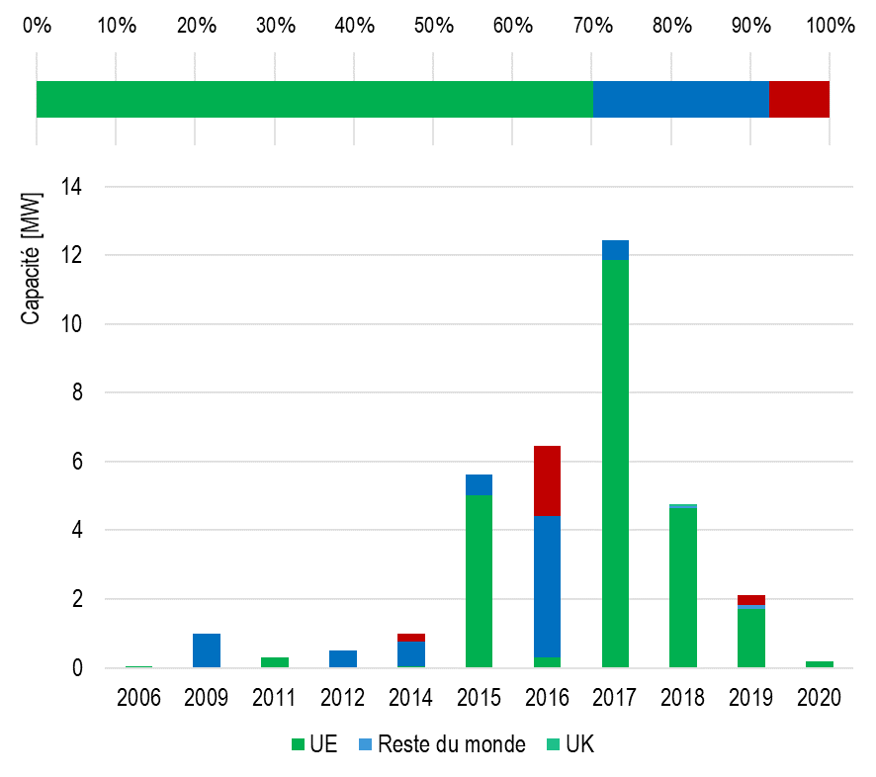

Source 10: JRC, 2020[109]

Au sein de l’UE[110], 838 entreprises de 26 pays ont déposé des brevets relatifs à l’énergie océanique entre 2000 et 2015 ou ont été impliquées dans le dépôt de tels brevets[111]. L’UE a su conserver depuis longtemps son avance technologique en matière de développement de technologies de l’énergie océanique, grâce à l’appui soutenu apporté à la R&I. Entre 2007 et 2019, les dépenses totales en R&I dans le domaine des énergies houlomotrice et marémotrice se sont élevées à 3,84 milliards d’EUR, dont la majeure partie (2,74 milliards d’EUR) provenait de sources privées. Au cours de la même période, les programmes nationaux de R&I ont contribué à hauteur de 463 millions d’EUR au développement de ces deux énergies, tandis que les fonds de l’UE ont soutenu la R&I à hauteur de près de 650 millions d’EUR [notamment les projets NER 300 et Interreg, cofinancés par le Fonds européen de développement régional (FEDER)][112]. En moyenne, 1 milliard d’EUR de financement public (par l’UE[113] et les États) ont permis de mobiliser 2,9 milliards d’EUR d’investissements privés au cours de la période de référence.

Une réduction significative des coûts des technologies des énergies marémotrice et houlomotrice s’avère encore nécessaire pour la mise à profit de leur potentiel au sein du bouquet énergétique, raison pour laquelle les activités de démonstration doivent être menées de façon plus intense (en augmentant la cadence des projets réalisés dans l’eau) et ininterrompue (de manière à assurer leur continuité). Malgré les progrès accomplis en matière de développement et de démonstration de ces technologies, le secteur peine à créer un marché viable. Le soutien apporté par les États semble trop modeste, ce qui transparaît dans l’engagement limité pris dans les PNEC pour améliorer les capacités d’énergie océanique par rapport à 2010 et dans l’absence de mesures claires et spécifiques pour appuyer les projets de démonstration ou l’élaboration de mécanismes de rémunération innovants en faveur des technologies renouvelables émergentes. Dès lors, les possibilités de justifier économiquement ces technologies et d’identifier des moyens viables de les développer et de les déployer sont limitées. L’énergie océanique nécessite par conséquent des études de rentabilité mieux ciblées, en particulier pour les projets dont la prévisibilité peut accroître sa valeur, ainsi que le potentiel de décarbonation des petites communautés et des îles de l’UE[114]. La stratégie pour les énergies renouvelables en mer, qui sera mise en place prochainement, offre la possibilité de stimuler le développement de l’énergie océanique et permettra à l’UE d’exploiter pleinement ses ressources sur l’ensemble de son territoire.

## 3.3 Énergie solaire photovoltaïque

Technologie. Le solaire photovoltaïque est désormais la technologie énergétique qui connaît la croissance la plus rapide au monde: la demande progresse de manière généralisée à mesure qu’il s’impose comme l’option de production d’électricité la plus avantageuse sur de plus en plus de marchés et pour de plus en plus d’applications. Cette croissance est favorisée par la baisse du coût des systèmes photovoltaïques (EUR/W) et par le coût de plus en plus concurrentiel de l’électricité produite (EUR/MWh).

En 2019, le parc solaire photovoltaïque de l’UE[115] affichait une capacité de production installée totale de 134 gigawatts; ce chiffre devrait passer à 370 gigawatts en 2030 et atteindre 1 051 gigawatts en 2050[116]. Au vu de l’importante croissance prévue de cette capacité, tant dans l’UE que dans le monde, l’Europe devrait jouer un rôle majeur dans l’ensemble de la chaîne de valeur du photovoltaïque. À l’heure actuelle, les résultats des entreprises européennes diffèrent en fonction des segments de cette chaîne de valeur (Figure 11).

*Figure 11*. *Acteurs européens de la chaîne de valeur de l’industrie photovoltaïque*

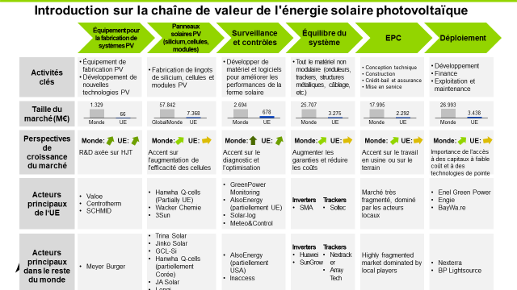

Source 11: Étude ASSET sur la compétitivité

Chaîne de valeur. Les entreprises de l’UE sont compétitives essentiellement dans la partie aval de la chaîne de valeur. Elles ont notamment réussi à le rester dans les segments de la surveillance, du contrôle et de l’équilibre des composants du système (BoS), qui comptent certains des chefs de file de la fabrication des onduleurs et des suiveurs solaires. Elles ont également conservé une position dominante dans le segment du déploiement, où des acteurs établis comme Enerparc, Engie, Enel Green Power ou BayWa.re ont pu gagner de nouvelles parts de marché à travers le monde[117]. En outre, la fabrication d’équipements bénéficie encore d’une assise solide en Europe (avec des entreprises telles que Meyer Burger, Centrotherm et Schmid).

Marché mondial. L’UE a perdu la part de marché qu’elle détenait dans certaines parties en amont de la chaîne de valeur (par exemple, le segment de la fabrication de cellules et de modules photovoltaïques). La plus forte valeur ajoutée se situe à la fois très en amont (dans la R&D de base et appliquée, et dans la conception) et très en aval (dans le marketing, la distribution et la gestion des marques). Même si les activités générant le moins de valeur ajoutée se trouvent au milieu de la chaîne de valeur (fabrication et assemblage), les entreprises ont tout intérêt à être bien positionnées dans ces segments, afin de réduire les risques et les coûts de financement. L’UE abrite toujours l’un des chefs de file de la fabrication du polysilicium (Wacker Polysilicon AG), dont la production suffit à elle seule à générer 20 gigawatts de cellules solaires, et qui exporte une partie importante du polysilicium qu’il produit vers la Chine[118]. Actuellement, la production mondiale de panneaux photovoltaïques est évaluée à environ 57,8 milliards d’EUR, dont 7,4 milliards (12,8 %) pour l’UE. L’Union représente toujours une part relativement importante de la valeur totale du segment, grâce à la production de lingots de silicium polycristallin. Toutefois, elle est en net recul pour ce qui est de la fabrication des cellules et modules photovoltaïques. Dans ce segment, les dix premiers fabricants délocalisent désormais la majeure partie de leur production en Asie[119].

Pour les usines de fabrication de polysilicium, de modules et de cellules solaires, les dépenses en capital ont chuté de façon spectaculaire entre 2010 et 2018. Conjuguée aux innovations dans le domaine de la fabrication, cette baisse devrait permettre à l’UE d’aborder le secteur de la production des systèmes photovoltaïques sous un nouvel angle et d’infléchir la dynamique[120].

La présence de l’UE dans les parties les plus en amont et les plus en aval de la chaîne de valeur pourrait bien servir de base pour redynamiser l’industrie du photovoltaïque. Pour cela, il conviendrait de mettre l’accent sur la fabrication de produits de spécialisation ou à haute performance/forte valeur ajoutée, notamment des équipements et des onduleurs ainsi que des produits photovoltaïques adaptés aux besoins spécifiques des secteurs du bâtiment, du transport (composants photovoltaïques intégrés aux véhicules) et/ou de l’agriculture (double usage des terres avec l’agrivoltaïque), ou sur la demande d’installations solaires à haut rendement/de haute qualité pour optimiser l’utilisation des ressources et des surfaces disponibles. La modularité des technologies facilite l’intégration du photovoltaïque dans un certain nombre d’applications, notamment en milieu urbain. Alors qu’elles s’apprêtent à passer en phase commerciale, ces technologies photovoltaïques novatrices pourraient servir de nouveau tremplin pour la relance de l’industrie[121]. L’UE peut s’appuyer sur la solide expertise de ses institutions de recherche, sa main-d’œuvre qualifiée et ses acteurs existants et émergents pour remettre d’aplomb la chaîne d’approvisionnement européenne du photovoltaïque et la renforcer[122]. Pour rester compétitif, ce secteur doit se développer à l’échelle mondiale. La mise en place d’une vaste filière européenne de fabrication de systèmes photovoltaïques réduirait également les risques de défauts d’approvisionnement et de qualité.

## 3.4 Production d’hydrogène renouvelable par électrolyse

Cette section s’intéresse à la production d’hydrogène renouvelable et à la compétitivité de ce premier segment de la chaîne de valeur de l’hydrogène[123]. L’hydrogène est essentiel pour stocker l’énergie produite par l’électricité renouvelable et pour permettre la décarbonation dans des domaines où l’électrification s’avère difficile. L’objectif de la stratégie de l’hydrogène de l’UE consiste à intégrer des électrolyseurs d’une capacité d’au moins 40 gigawatts[124] dans son système énergétique afin de produire jusqu’à 10 millions de tonnes d’hydrogène renouvelable d’ici 2030, grâce à des investissements directs situés dans une fourchette de 24 à 42 milliards d’EUR[125],[126].

Technologies. Les coûts d’investissement des électrolyseursont déjà chuté de 60 % au cours des dix dernières années et, grâce aux économies d’échelle, ils devraient encore diminuer de moitié entre aujourd’hui et 2030[127]. L’hydrogène renouvelable[128] coûte actuellement entre 3 et 5,5 EUR par kg, c’est-à-dire plus que l’hydrogène non renouvelable (2 EUR par kg en 2018[129]).

Actuellement, moins de 1 % de la production mondiale d’hydrogène provient de sources renouvelables[130]. D’après les prévisions, l’hydrogène renouvelable coûtera en 2030 entre 1,1 et 2,4 EUR/kg[131], un prix meilleur marché que celui de l’hydrogène fossile à faible intensité de carbone[132] et quasiment compétitif par rapport à celui l’hydrogène d’origine fossile[133].

Entre 2008 et 2018, l’entreprise commune «Piles à combustible et Hydrogène» (entreprise commune PCH) a soutenu 246 projets portant sur plusieurs applications technologiques liées à l’hydrogène, pour un montant total d’investissement de 916 millions d’EUR, complété par 939 millions d’EUR d’investissements privés et nationaux/régionaux. Dans le cadre du programme Horizon 2020 (2014-2018), plus de 90 millions d’EUR ont été alloués au développement des électrolyseurs, auxquels sont venus s’ajouter 33,5 millions d’EUR de fonds privés[134] ,[135]. Au niveau national, l’Allemagne a déployé la plupart des ressources, 39 millions d’EUR[136] ayant été dévolus à des projets consacrés au développement d’électrolyseurs entre 2014 et 2018[137]. Au Japon, l’entreprise Asahi Kasei a reçu une subvention de plusieurs millions de dollars pour soutenir le développement de son électrolyseur alcalin[138].

L’Asie (principalement la Chine, le Japon et la Corée du Sud) se classe en tête en termes de nombre total de brevets déposés entre 2000 et 2016 dans les domaines de l’hydrogène, des électrolyseurs et des piles à combustible. Néanmoins, l’UE n’est pas en reste puisqu’elle enregistre le plus grand nombre de dépôts dans les familles de brevets de haute valeur pour l’hydrogène et les électrolyseurs. C’est toutefois le Japon qui affiche le record de dépôts pour les familles de brevets de haute valeur dans le domaine des piles à combustible.

Chaîne de valeur. Les principales technologies d’électrolyse de l’eau sont l’électrolyse alcaline (AEL), l’électrolyse à membrane d’électrolyte polymère(PEMEL) et l’électrolyse à oxydes solides (SOEL)[139]:

* L’électrolyse AEL est une technologie mature dont les coûts d’exploitation sont étroitement liés aux coûts de l’électricité et au budget à investir, plutôt élevé. La recherche fait face à certains défis à relever concernant le fonctionnement à haute pression et le couplage de la technologie avec des charges dynamiques.
* L’électrolyse PEMEL permet d’atteindre des densités de courant beaucoup plus élevées[140] que les technologies AEL et SOEL, et de réduire davantage les coûts d’investissement. Ces dernières années, elle a donné lieu à l’installation de plusieurs grandes centrales (d’une capacité de production de l’ordre du mégawatt) dans l’UE, notamment en Allemagne, en France, au Danemark et aux Pays-Bas, ce qui lui a permis de rattraper son retard sur l’AEL. La technologie PEMEL, à maturité pour le marché, fait principalement l’objet d’études visant à augmenter la densité énergétique surfacique tout en garantissant une utilisation réduite des matières premières essentielles[141] et de meilleures performances en matière de durabilité.
* La technologie SOEL offre le meilleur rendement. Cependant, les installations ont des capacités relativement plus faibles (généralement de l’ordre de 100 kilowatts), elles doivent fonctionner en continu et être couplées à une source thermique[142]. D’une manière générale, cette technologie est encore en phase de développement, bien qu’il soit déjà possible de se procurer des produits SOEL sur le marché.

En 2019, l’UE disposait d’environ 50 mégawatts de capacité installée d’électrolyse de l’eau[143] (environ 30 % par AEL et 70 % par PEMEL), dont environ 30 mégawatts étaient produits en Allemagne en 2018[144].

L’électrolyse AEL ne comporte pas de composants critiques dans sa chaîne d’approvisionnement. Grâce aux similitudes techniques avec l’industrie de l’électrolyse des chlorures alcalins, qui déploie des installations beaucoup plus importantes, elle peut exploiter les chevauchements technologiques et bénéficier de chaînes de valeur bien établies[145]. Certains des risques en matière de coût et d’approvisionnement posés par la chaîne de valeur des piles à combustible[146] sont également présents avec l’électrolyse PEMEL, notamment au niveau des matières premières critiques[147], et avec la technologie SOEL, en particulier au niveau des terres rares.

Le système d’électrolyse PEMEL doit résister à des environnements corrosifs et nécessite donc l’utilisation de matériaux plus onéreux, comme le titane pour les plaques bipolaires. Les principaux éléments qui déterminent son coût sont l’empilement de cellules de l’électrolyseur[148] (entre 40 et 60 %), suivi de l’électronique de puissance (de 15 à 21 %). Les principaux composants qui font augmenter le coût de cet empilement sont les couches des assemblages membrane-électrodes (AME), qui contiennent des métaux nobles[149]. Pour la technologie SOEL, les composants de cellule à base de terres rares qui sont utilisés pour les électrodes et l’électrolyte sont les principaux déterminants du coût des empilements. On estime que les empilements de cellules représentent environ 35 % du coût global du système SOEL[150].

Marché mondial. Les entreprises européennes sont bien placées pour profiter de la croissance du marché. L’UE compte des producteurs pour les trois principales technologies d’électrolyse[151] et elle est la seule région à proposer une offre spécifiquement conçue pour la SOEL sur le marché. Les autres acteurs sont situés au Royaume-Uni, en Norvège, en Suisse, aux États-Unis, en Chine, au Canada, en Russie et au Japon.

On estime actuellement que les systèmes d’électrolyse de l’eau génèrent chaque année un chiffre d’affaires mondial compris entre 100 et 150 millions d’EUR. Les estimations de 2018 indiquaient que la capacité d’électrolyse de l’eau pourrait atteindre les 2 gigawatts par an (au niveau mondial) à très court terme (en un ou deux ans) et qu’un tiers de cette augmentation de la capacité mondiale serait probablement attribuable à des fabricants européens[152].

L’objectif de la stratégie de l’hydrogène de l’UE est de parvenir à une importante capacité de production d’hydrogène renouvelable d’ici 2030. Pour ce faire, des efforts considérables seront nécessaires pour que la puissance installée d’électrolyse de l’eau passe des 50 mégawatts actuels à 40 gigawatts d’ici là, par la mise en place des capacités requises pour doter l’UE d’une chaîne de valeur durable. Il conviendrait à cet égard de s’appuyer sur le potentiel d’innovation offert par l’ensemble des technologies d’électrolyse et sur la position de premier plan qu’occupent les entreprises de l’UE dans toutes les approches technologiques de l’électrolyse d’un bout à l’autre de la chaîne de valeur – de l’approvisionnement en composants à la phase d’intégration finale. D’importantes réductions de coûts devraient être obtenues grâce à l’extension de la fabrication des électrolyseurs à l’échelle industrielle.

## 3.5 Batteries

Les batteries ont un rôle majeur à jouer dans la transition vers une économie climatiquement neutre à l’horizon 2050, vers une mobilité propre et vers un modèle de stockage de l’énergie permettant l’intégration de parts croissantes d’énergies renouvelables variables. Cette analyse se concentre sur la technologie des batteries lithium-ion (li-ion), et ce pour plusieurs raisons:

* cette technologie est très aboutie et est d’ores et déjà disponible sur le marché;
* elle présente un haut rendement énergétique global (round-trip);
* ces batteries devraient connaître une forte demande; et
* l’utilisation de cette technologie devrait s’étendre, que ce soit aux véhicules électriques, à la future génération de bateaux et avions électriques ou aux applications de stockage d’énergie fixe et autres applications industrielles, et ainsi ouvrir des débouchés considérables.

Technologie. La demande mondiale de batteries li-ion, qui était de l’ordre de 200 GWh en 2019, devrait passer à environ 800 GWh en 2025 et dépasser 2 000 GWh d’ici 2030. D’après le scénario le plus optimiste, elle pourrait atteindre 4 000 GWh à l’horizon 2040[153].

*Figure 12*. *Évolution historique et prévisions de la demande annuelle de batteries li-ion, par type d’utilisation*

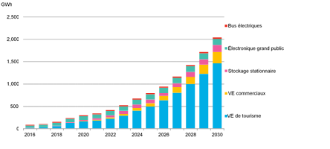

Source 12: BloombergNEF, Long-Term Energy Storage Outlook, 2019: chiffres «Avicenne for consumer electronics»

Cette croissance prévue, principalement liée aux véhicules électriques (surtout ceux destinés aux particuliers), s’explique par les importantes améliorations technologiques attendues ainsi que de nouvelles baisses des coûts. Le prix des batteries lithium-ion, qui dépassait 1 100 USD/kWh en 2010, a chuté de 87 % en valeur réelle pour atteindre 156 USD/kWh en 2020[154]. D’ici 2025, le prix moyen devrait avoisiner les 100 USD/kWh[155]. En ce qui concerne les performances, ces batteries ont vu leur densité énergétique augmenter considérablement ces dernières années puisqu’elle a triplé depuis leur commercialisation en 1991151, et leur nouvelle génération devrait offrir un potentiel d’optimisation supplémentaire[156].

Chaîne de valeur. La figure 13 illustre la chaîne de valeur des batteries et montre la position de l’UE dans les différents segments. L’industrie européenne investit dans l’exploitation minière, la production et le traitement des matières premières et des matériaux avancés (cathode, anode et électrolyte), ainsi que dans la fabrication de batteries et piles, de blocs et de cellules de pointe. L’objectif est de gagner en compétitivité grâce à une production à grande échelle et à la qualité des produits et, en particulier, leur durabilité.

Figure 13. Évaluation de la position de l’UE dans les différents segments de la chaîne de valeur des batteries, 2019

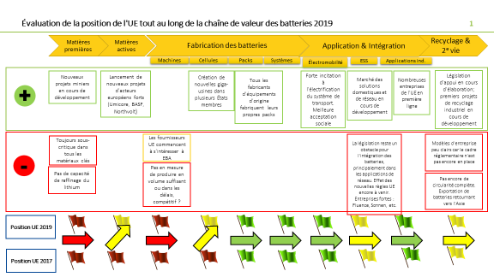

Source 13: InnoEnergy, 2019

Marché mondial. Le marché mondial des batteries li-ion destinées aux voitures électriques représente actuellement 15 milliards d’EUR par an (dont 450 millions pour l’Union européenne sur l’année 2017)[157]). Selon une estimation prudente, il pourrait s’établir entre 40 et 55 milliards d’EUR en 2025 et atteindre 200 milliards d’EUR en 2040[158]. En 2018, l’UE ne possédait qu’environ 3 % de la capacité de production mondiale de cellules li-ion, contre environ 66 % pour la Chine[159]. La position de son industrie ressortait comme forte dans les segments en aval, axés sur la valeur (tels que la fabrication et l’intégration des assemblages ainsi que le recyclage), et généralement comme faible dans ceux en amont, axés sur les coûts (fabrication de matériaux, de composants et de cellules notamment)[160],[161]. Le marché des batteries pour applications marines est en plein essor et son chiffre d’affaires annuel devrait atteindre plus de 800 millions d’EUR d’ici 2025, dont plus de la moitié serait générée en Europe. Il ressort que L’UE occupe actuellement une position dominante dans ce secteur technologique[162].

Reconnaissant la nécessité urgente pour l’UE de redevenir compétitive sur le marché des batteries, la Commission a lancé l’alliance européenne pour les batteries en 2017 et a adopté un plan d’action stratégique sur les batteries en 2018[163]. Ce cadre d’action global fournit des instruments réglementaires et financiers visant à soutenir la mise en place d’un écosystème couvrant tous les maillons de la chaîne de valeur des batteries en Europe. Dans le même temps, les fabricants de batteries et de cellules de batterie à grande échelle commencent à implanter de nouvelles usines de production (par exemple, Northvolt). Pour l’heure, des investissements dans 22 usines de batteries (dont certaines sont en construction) ont été annoncés, pour une capacité prévue de 500 GWh à l’horizon 2030[164].

Figure 14. Capacité de production de cellules li-ion par région d’implantation d’usines

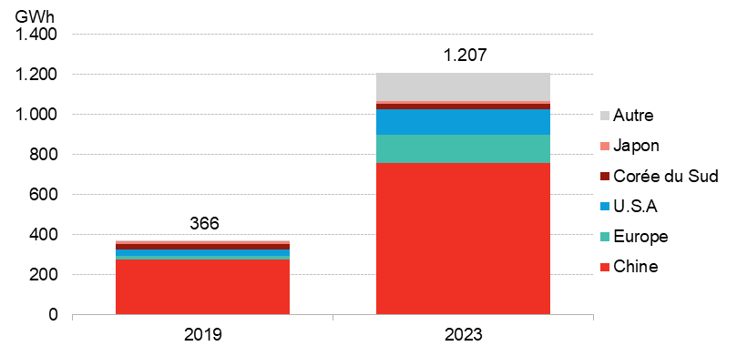

Source 14: BloombergNEF, 2019

L’UE dispose d’atouts dont elle peut tirer parti pour combler son retard sur le marché des batteries. Ces points forts concernent notamment les matériaux avancés et les compositions chimiques des batteries, ainsi que leur recyclage, qui, grâce à une réglementation européenne avant-gardiste, a donné naissance à une industrie bien structurée. Sa directive relative aux piles et accumulateurs ainsi qu’aux déchets de piles et d’accumulateurs fait actuellement l’objet d’un processus de révision. Toutefois, pour conquérir une part importante du nouveau marché des batteries et piles rechargeables, qui connaît une croissance rapide, l’UE doit déployer des efforts soutenus à plus long terme pour stimuler les investissements dans sa capacité de production. Cette démarche doit être soutenue par la recherche et l’innovation afin d’améliorer les performances des batteries et piles, tout en garantissant qu’elles répondent aux normes de qualité et de sécurité en vigueur dans l’UE et en garantissant aussi la disponibilité des matières premières et des matériaux traités, ainsi que la réutilisation ou le recyclage et la durabilité dans l’ensemble de la chaîne de valeur. Il est également nécessaire que voit le jour un nouveau cadre législatif européen complet qui établisse des normes solides de performance et de durabilité pour les piles et batteries mises sur le marché de l’UE. Ces mesures aideront ce secteur à planifier ses investissements et à garantir des niveaux élevés de durabilité, conformément aux objectifs du pacte vert pour l’Europe. Une proposition de la Commission sera adoptée prochainement.

S’il est probable que le renforcement de sa position dans le domaine des technologies li-ion reste au cœur de ses préoccupations au cours des prochaines décennies, l’UE devra également s’intéresser à d’autres technologies de batteries et piles innovantes et prometteuses (notamment les technologies à électrolyte solide, à flux circulant et la génération post-lithium-ion). Celles-ci sont en effet importantes pour les applications dont les exigences ne peuvent être satisfaites par la technologie li-ion.

## 3.6 Réseaux électriques intelligents

L’électrification augmente dans tous les scénarios pour 2050[165]. Aussi, si l’UE veut réaliser les ambitions qu’elle s’est fixées dans le cadre du pacte vert pour l’Europe, un système électrique intelligent est essentiel. De fait, un tel système permet d’intégrer plus efficacement et en proportions croissantes la production d’électricité renouvelable et les équipements qui stockent et/ou consomment de l’électricité (par exemple, ceux des véhicules électriques) au sein du système énergétique. Il en va de même pour le nombre grandissant de dispositifs qui fonctionnent à l’électricité, comme les véhicules électriques. Grâce à un contrôle et une surveillance rigoureux du réseau électrique, les systèmes intelligents apportent également une plus-value en limitant l’effacement requis de l’électricité produite à partir de sources d’énergies renouvelables et en permettant aux consommateurs de bénéficier de services énergétiques compétitifs et innovants. Selon l’AIE, l’investissement dans une numérisation accrue permettrait de réduire l’effacement imposé en Europe de 67 TWh d’ici 2040[166]. Rien qu’en Allemagne, cette restriction de la production a été de 6,48 TWh en 2019, tandis que les mesures de stabilisation du réseau électrique coûtent 1,2 milliard d’EUR[167]. Ces systèmes doivent être cybersécurisés, ce qui nécessite des mesures sectorielles[168].

Les investissements dans les infrastructures numériques pour le réseau électrique sont principalement consacrés aux composants matériels, notamment les compteurs intelligents et les chargeurs de véhicules électriques. En Europe, les investissements sont restés stables en 2019, à près de 42 milliards EUR[169], la modernisation et la rénovation des infrastructures existantes absorbant la plus grosse part des dépenses.

Figure 15 (graphique de gauche). Investissements mondiaux dans les réseaux électriques intelligents par domaine technologique (2014-2019)[170] (en milliards d’USD)

Figure 16 (graphique de droite). Investissements des gestionnaires de réseau de transport (GRT) européens dans les réseaux électriques intelligents ces dernières années, par catégorie (2018)[171]

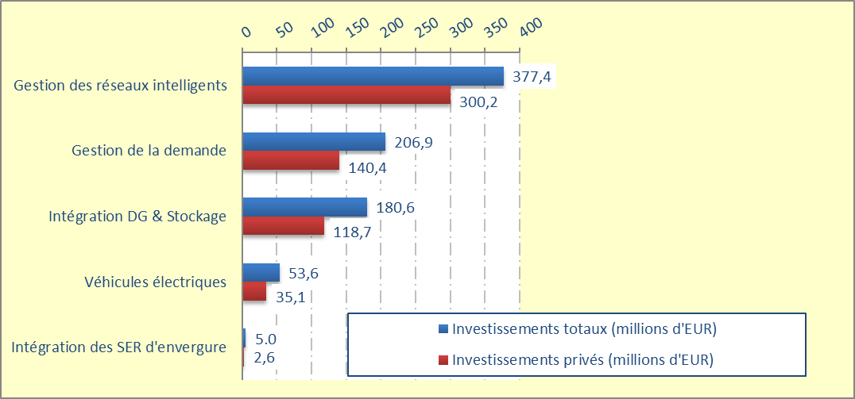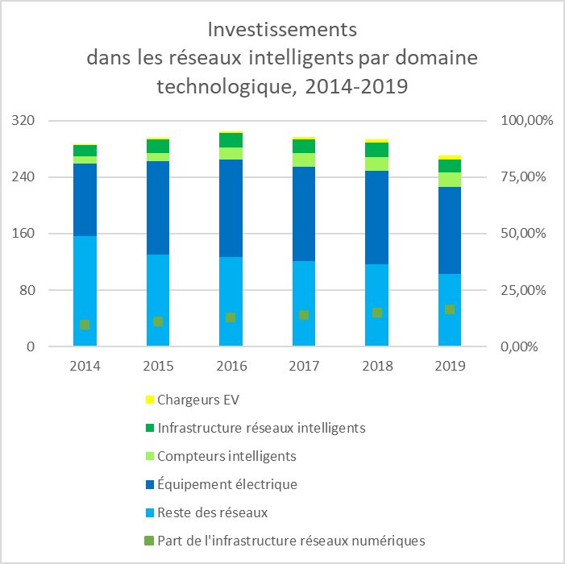

Les aides aux investissements en R&I dans les réseaux électriques intelligents au niveau de l’UE proviennent essentiellement du programme Horizon 2020, qui a accordé des fonds de près de 1 milliard d’EUR entre 2014 et 2020. 100 millions d’EUR ont été investis dans des projets dédiés à la numérisation, et de nombreux autres projets de réseaux intelligents consacrent une part considérable de leur budget à la numérisation[172]. La Figure 16 montre que les investissements publics dans les réseaux électriques intelligents, y compris ceux consentis dans le cadre d’Horizon 2020, représentent une part importante du total de l’investissement réalisé par les gestionnaires de réseau de transport (GRT). Il convient de noter que les budgets consacrés à la R&I par les GRT sont faibles, puisqu’ils représentent environ 0,5 % de leur budget annuel[173],[174].

Le règlement RTE-E soutient également les investissements dans les réseaux électriques intelligents, qui comptent parmi les douze domaines prioritaires définis. Néanmoins, les autorités de régulation pourraient appuyer davantage l’investissement dans les réseaux [intelligents](http://ec.europa.eu/energy/infrastructure/transparency_platform/map-viewer) (transfrontaliers) en intégrant ces projets dans les plans nationaux de développement des réseaux et en les rendant éligibles à une aide financière de l’Union sous la forme de subventions pour les études et travaux ainsi qu’au travers d’instruments financiers innovants dans le cadre du [mécanisme pour l’interconnexion en Europe](https://ec.europa.eu/inea/en/connecting-europe-facility) (MIE). De 2014 à 2019, le MIE a permis d’octroyer 134 millions d’EUR d’aide financière liée à différents projets de réseaux électriques intelligents dans l’UE.

Deux technologies de premier plan sont analysées plus en détail ci-dessous: les systèmes à courant continu haute tension (HVDC) et les solutions numériques pour l’exploitation du réseau électrique et l’intégration des énergies renouvelables.

#### Systèmes à courant continu haute tension (HVDC)

Technologie. Le besoin accru de solutions rentables pour le transport de l’électricité sur de longues distances et, en particulier dans l’UE, pour amener l’électricité produite par les éoliennes en mer sur la terre ferme, augmente la demande en technologies HVDC. Selon Guidehouse Insights, le marché européen des systèmes HVDC, évalué à 1,54 milliard d’EUR en 2020, pèsera 2,74 milliards en 2030, soit un taux de croissance[175] de 6,1 %[176],[177]. Avec un marché mondial qui avoisine quant à lui les 12,5 milliards d’EUR en 2020, ces systèmes attirent essentiellement les investissements en Asie, où une grande partie du marché est occupée par le CCUHT (courant continu ultra haute tension)[178]. Les équipements HVDC sont très coûteux, ce qui signifie que les projets de raccordement de lignes HVDC le sont aussi. Compte tenu de la complexité technologique de ces systèmes, leur installation est généralement gérée par les fabricants[179].

Chaîne de valeur. La chaîne de valeur des réseaux électriques HVDC peut être segmentée en fonction des différents composants matériels nécessaires à la réalisation d’un raccordement HVDC[180].Le coût des systèmes HVDC est en grande partie imputable aux convertisseurs (environ 32 %) et aux câbles (environ 30 %) qu’ils utilisent[181]. Dans la chaîne de valeur des stations de conversion, l’électronique de puissance[182] tient un rôle fondamental en ceci qu’elle détermine l’efficacité et la taille des équipements. Les applications énergétiques ne représentent qu’une faible part du marché mondial des composants électroniques[183], mais les éoliennes et les réseaux électriques en mer sont tributaires de leur bon fonctionnement en environnement offshore. Les investissements en R&I dans les technologies HVDC sont essentiellement privés. Celles-ci bénéficient d’un financement public modeste au niveau de l’UE par le biais du programme Horizon 2020, mais qui a été stimulé par le projet Promotion récemment achevé[184].

Marché mondial. Le marché mondial du HVDC est principalement entre les mains de trois entreprises: Hitachi ABB Power Grids, Siemens et GE[185]. Siemens et Hitachi ABB Power Grids détiennent environ 50 % du marché dans la plupart des segments, tandis que les câblo-opérateurs[186] représentent environ 70 % de ce marché dans l’UE et que les principaux concurrents sont japonais. En Chine, le marché est dominé par un autre fournisseur, China XD Group.

Jusqu’à présent, les fournisseurs ont vendu des systèmes clés en main de manière indépendante, car ceux-ci étaient installés sous la forme de solutions de liaisons HVDC point-à-point. Le déploiement futur d’un réseau électrique en mer, plus interconnecté, exigera l’interconnexion de systèmes HVDC de différents fabricants. Des défis technologiques devront par conséquent être résolus pour préserver le contrôle du réseau[187] et, en particulier, pour assurer l’interopérabilité des équipements et systèmes HVDC. De plus, comme tous les composants doivent être installés sur des plateformes hauturières, il est important de réduire leur taille, et des solutions d’électronique de puissance devront être spécifiquement mises au point pour les applications de l’énergie en mer.

#### Solutions numériques pour l’exploitation du réseau électrique et l’intégration des énergies renouvelables

Technologies et chaîne de valeur. Le marché des technologies de gestion du réseau électrique devrait connaître une croissance très rapide. L’AIE a estimé que ces technologies permettraient de dégager des économies de près de 20 milliards d’USD au niveau mondial par une réduction des coûts d’exploitation et de maintenance et d’un montant plus ou moins équivalent du fait des investissements en réseau évités[188]. Le marché regroupe un certain nombre de technologies et services au sein d’une chaîne de valeur difficile à segmenter clairement, et qui semblent s’intégrer à mesure qu’augmente le besoin de solutions intégrées pour gérer le stockage, la réponse à la demande, les énergies renouvelables réparties et le réseau électrique lui-même. Ce rapport met en évidence deux volets de ce marché:

Premièrement, les **services énergétiques basés sur des logiciels et des données**, qui sont essentiels pour optimiser l’intégration des énergies renouvelables, y compris au niveau local, par le contrôle à distance de différentes technologies, en particulier des technologies énergétiques renouvelables et des centrales électriques virtuelles (VPP)[189]. Il s’agit d’un marché à croissance rapide, dont le chiffre d’affaires évalué à 200 millions d’EUR (au niveau mondial[190]) en 2020 devrait grimper à 1 milliard en 2030[191],[192]. Ces services sont à la base d’une nouvelle filière qui fournit des services énergétiques aux entreprises qui produisent et distribuent l’énergie (y compris les gestionnaires de réseau), ainsi qu’aux entreprises et ménages qui la consomment. L’augmentation des parts des énergies renouvelables ajoutée aux politiques de soutien du marché a permis à l’Europe d’être la force motrice du marché des centrales électriques virtuelles, totalisant près de 45 % des investissements mondiaux en 2020, la majorité dans le nord-ouest de l’Europe et notamment dans les pays nordiques. En Europe, on prévoit que l’Allemagne représentera environ un tiers de la capacité annuelle totale de ce marché d’ici 2028.

Deuxièmement, les **technologies numériques dédiées à l’amélioration de l’exploitation et de la maintenance du réseau électrique**. Ce marché, particulièrement orienté vers les gestionnaires de réseau, est également en pleine expansion: d’ici 2030, il devrait permettre à l’UE de générer 0,2 milliard d’EUR pour les plateformes logicielles de maintenance prédictive et 1,2 milliard pour les capteurs de l’Internet des objets (IdO). Le marché de l’IdO devrait connaître une croissance de 8,8 % entre 2020 et 2030.

Marché mondial. L’UE occupe une position forte sur ces deux segments de marché, où les multinationales sont pour beaucoup européennes (Schneider Electric SE et Siemens, entre autres). La concurrence la plus vive vient des entreprises américaines, notamment de plusieurs start-ups innovantes. Le marché des dispositifs de surveillance et des capteurs de l’Internet des objets est constitué de plusieurs acteurs majeurs disposant d’un vaste portefeuille de solutions et de dizaines de PME de marchés spécialisés. Un petit nombre de multinationales (Hitachi ABB[193], IBM, Schneider Electric SE, Oracle, GE, Siemens et C3.ai) dominent le marché des solutions logicielles, qui ouvre difficilement ses portes aux nouveaux entrants.Le marché mondial des services numériques est illustré à la figure 17.

Figure 17. Principaux acteurs du marché des services numériques et répartition des parts de marché, au niveau mondial, 2020

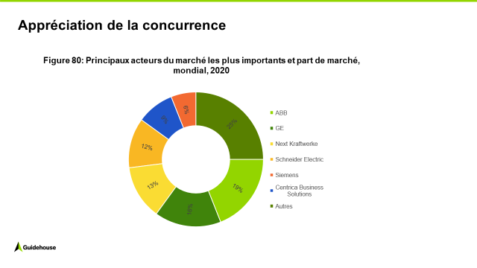

*Source 15: Étude ASSET sur la compétitivité*

Plusieurs fournisseurs d’hydrocarbures et d’énergie réalisent des investissements stratégiques dans des technologies de gestion du réseau électrique, en particulier les services, en prenant des participations dans des entreprises de plus petite taille des marchés européen et américain, ou bien en les rachetant. Ainsi, Shell et Eneco ont investi dans les entreprises allemandes Sonnen[194] et Next Kraftwerke respectivement[195], tandis qu’Engie a choisi l’agrégateur britannique Kiwi Power[196]. Cette tendance semble être confirmée par le fait que 65 des 200 opérations d’investissement réalisées récemment par des compagnies pétrolières et gazières concernaient des entreprises actives dans la numérisation, qui ressort comme le troisième secteur le plus ciblé après les entreprises conventionnelles en amont et les énergies renouvelables[197].

Alors que les plateformes logicielles arrivent à maturité, les possibilités d’utiliser les technologies numériques pour la fourniture de services de réseau électrique continuent à stimuler l’innovation dans ce secteur. Mais comme ce dernier brasse des volumes de données relativement faibles comparativement à d’autres, le défi de l’innovation ne réside pas dans les volumes de données ou les technologies d’analyse des données[198]. La véritable difficulté tient à la nécessité d’assurer la disponibilité et l’accessibilité de sources de données différentes et réparties pour permettre aux éditeurs de logiciels de fournir des solutions intégrées à leurs clients. Il est donc essentiel de disposer de plateformes interopérables à l’échelle du marché pour faciliter l’accès aux données et leur échange.

## 3.7 Observations complémentaires concernant d’autres technologies et solutions énergétiques propres et à faible émission de carbone

Comme le décrit le document de travail des services de la Commission qui accompagne le présent rapport, l’UE occupe une position concurrentielle forte sur les marchés des **technologies de l’éolien terrestre et de l’hydroélectricité**. En ce qui concerne l’éolien terrestre, l’ampleur du marché[199] et l’augmentation des capacités en dehors de l’Europe offrent des perspectives prometteuses à une industrie européenne relativement bien positionnée dans la chaîne de valeur de l’éolien[200]. De même, pour l’**hydroélectricité**, l’importance du marché[201] et le poids de l’UE dans les exportations mondiales (48 %) contribuent de façon déterminante à la compétitivité de l’industrie. Cela dit, ces deux technologies exigeront de relever un même défi majeur: celui de cibler la recherche pour saisir les occasions de renouvellement ou de modernisation des installations les plus anciennes afin de renforcer leur acceptabilité sociale et de réduire leur empreinte écologique. Concernant les **combustibles renouvelables**, le principal enjeu sera de passer des combustibles de la première génération[202] à ceux de la deuxième et de la troisième, afin d’accroître la durabilité des matières premières et d’optimiser leur utilisation. Dans cette optique, il sera important de réaliser des projets d’innovation à grande échelle et de démonstration.

Sur le marché des **technologies de l’énergie géothermique** (qui représente environ 1 milliard d’EUR)et celui des **technologies de l’énergie solaire thermique** (environ 3 milliards d’EUR), l’UE doit, pour accroître ses parts de marché, intensifier le déploiement en s’intéressant particulièrement aux applications de chauffage existantes et nouvelles, tant pour le secteur du bâtiment (énergie géothermique en particulier) que pour le secteur industriel (énergie solaire thermique en particulier), et renforcer son potentiel d’innovation afin d’intégrer ces technologies à grande échelle. Le développement des **technologies de captage et de stockage du carbone** est actuellement entravé par l’absence de marchés et de modèles commerciaux viables. En ce qui concerne les technologies de l’**énergie nucléaire**, les entreprises de l’UE sont compétitives à tous les maillons de la chaîne de valeur. En matière de compétitivité, l’attention se focalise actuellement sur la capacité à développer et construire dans les délais prévus et à garantir la sécurité tout au long du cycle de vie du nucléaire, en particulier en ce qui concerne l’élimination des déchets radioactifs et le démantèlement des centrales appelées à fermer. Des innovations technologiques telles que les petits réacteurs modulaires sont en cours de développement, afin de préserver la compétitivité de l’UE dans le domaine du nucléaire.

Les **bâtiments** comptent pour 40 % de la consommation d’énergie de l’UE: il s’agit donc d’un secteur stratégique pour réaliser des économies d’énergie. L’UE occupe une position forte dans certains secteurs[203], tels que les éléments préfabriqués pour la construction[204], les systèmes de chauffage urbain, les technologies de pompes à chaleur et les systèmes de gestion de l’énergie domestique et des bâtiments (HEMS/BEMS). Dans le secteur de l’éclairage à haut rendement énergétique[205], l’UE est réputée de longue date pour sa capacité à concevoir et fabriquer des systèmes d’éclairage innovants et très économes en énergie. Pour assurer sa compétitivité, il lui faudra passer à une production de masse à grande échelle, ce qui est possible pour les dispositifs d’éclairage à semi-conducteurs. Même si les fournisseurs asiatiques sont en position plus favorable du fait qu’ils peuvent décupler leur capacité de production (économies d’échelle), l’Europe possède un patrimoine industriel caractérisé par des compétences pointues au service de conceptions innovantes et d’approches inédites.

Enfin, la transition énergétique n’est pas seulement une question de technologies: elle dépend aussi de leur intégration dans le système énergétique. Pour réussir à transformer les économies et les sociétés de sorte qu’elles aient un impact nul sur le climat, il convient de placer les **citoyens** au cœur de toutes les actions[206], en s’intéressant de près à leurs principaux facteurs de motivation et aux stratégies favorisant leur mobilisation, tout en envisageant le consommateur d’énergie dans un contexte social plus large. Le cadre juridique actuel de l’UE offre sans aucun doute aux consommateurs d’énergie et aux citoyens la possibilité d’orienter les décisions et de profiter pleinement de la transition énergétique. Au vu des tendances d’urbanisation observées, les **villes** peuvent tenir un rôle essentiel dans le développement d’une approche globale et intégrée[207] de la transition énergétique et de son lien avec d’autres secteurs, tels que la mobilité, les TIC et la gestion des déchets ou de l’eau. Les efforts nécessiteront ici aussi d’être soutenus par la recherche et l’innovation dans le domaine des technologies, mais aussi ceux des processus, de la connaissance et du développement des capacités, en impliquant les autorités municipales, les entreprises et les citoyens.

# Conclusions

**Premièrement**, ce rapport démontre le potentiel économique du secteur des énergies propres et vient corroborer les résultats de la récente analyse d’impact du plan cible en matière de climat à l’horizon 2030[208]. Il renforce la thèse selon laquelle le pacte vert pour l’Europe a toutes les chances de devenir la nouvelle stratégie de croissance de l’Union, centrée sur le secteur de l’énergie. Cette analyse prouve que le secteur des technologies énergétiques propres surclasse celui des sources d’énergie traditionnelles en termes de performances, mais également de création de valeur ajoutée, d’emplois et de main-d’œuvre productive. Le secteur des énergies propres gagne en importance dans l’économie de l’UE, compte tenu de la demande accrue pour les technologies propres.

Dans le même temps, les investissements publics et privés dans la R&I en matière d’énergies propres diminuent, mettant en péril le développement des technologies indispensables pour décarboner l’économie et concrétiser les objectifs ambitieux du pacte vert pour l’Europe. Qui plus est, leur déclin pourrait bien compromettre la croissance économique et celle de l’emploi observées jusqu’il y a peu. Le secteur de l’énergie investit peu dans la R&I comparativement à d’autres, et dans l’industrie de l’énergie, ceux qui lui consacrent le plus d’investissements sont les compagnies pétrolières et gazières. Malgré des signes encourageants et l’appui financier croissant apporté par ces compagnies aux technologies énergétiques propres (éoliennes, photovoltaïques, numériques, etc.), ces dernières ne représentent encore qu’une très faible part de leurs activités.

Cette trajectoire n’est pas suffisante pour que l’UE devienne le premier continent climatiquement neutre et mène la transition mondiale vers les énergies propres. Une augmentation considérable des investissements en R&I, tant publics que privés, est nécessaire pour maintenir l’UE sur la voie de la décarbonation. Les fonds qui vont être investis pour la relance économique offriront une intéressante occasion à saisir à cet égard. Au niveau national, la Commission encouragera ses États membres à réfléchir à la définition d’objectifs nationaux en matière d’investissement dans la R&I en faveur des technologies énergétiques propres dans le cadre de l’appel à accroître les montants investis par le secteur public pour soutenir la réalisation de l’ambition climatique. De même, elle œuvrera aux côtés du secteur de l’énergie pour qu’il intensifie ses investissements.

**Deuxièmement**, les objectifs de l’UE en matière de réduction des émissions de CO2, d’énergies renouvelables et d’efficacité énergétique ont déclenché des investissements dans de nouvelles technologies et des innovations qui ont permis l’émergence d’industries compétitives au niveau mondial. Cela montre qu’un marché intérieur vigoureux est déterminant pour la compétitivité industrielle dans le domaine des technologies énergétiques propres et qu’il stimulera les investissements dans la R&I. Toutefois, les principales caractéristiques du marché de l’énergie (notamment la forte intensité de capital, les longs cycles d’investissement et une nouvelle dynamique de marché, associés à un faible taux de retour sur investissement) font qu’il est difficile d’attirer des niveaux d’investissement suffisants dans ce secteur, ce qui nuit à sa capacité à innover.

L’expérience de l’UE dans le domaine de la fabrication de systèmes solaires photovoltaïques montre qu’un marché intérieur robuste ne suffit pas à lui seul. En plus de fixer des objectifs en vue de créer une demande de nouvelles technologies, il convient que des politiques aident l’industrie européenne à répondre à cette demande. Le développement de plateformes coopératives industrielles dédiées à des technologies spécifiques (les batteries et l’hydrogène, par exemple) s’inscrit dans une telle démarche. Des actions de ce type devront peut-être être menées pour d’autres technologies, en coopération avec les États membres et l’industrie.

**Troisièmement,** des conclusions spécifiques peuvent être tirées de cette analyse des six technologies qui, à l’évidence, joueront un rôle de plus en plus important dans les bouquets énergétiques 2030 et 2050 de l’UE. Le secteur de l’énergie solaire photovoltaïque présente des opportunités commerciales considérables dans les segments de la chaîne de valeur où les produits de spécialisation ou à haute performance/haute valeur ajoutée tiennent une place essentielle. De même, en ce qui concerne les batteries et piles, le regain de compétitivité que connaît l’UE dans le segment de la fabrication des cellules, grâce à des initiatives telles que l’alliance européenne pour les batteries, vient conforter la position solidement établie de l’industrie européenne dans les segments axés sur la valeur situés en aval, tels que la fabrication, l’intégration des assemblages et le recyclage des batteries et piles. Il est essentiel de reprendre l’avantage sur la concurrence sur les marchés de ces deux technologies, compte tenu de la demande prévue, de leur modularité et de leurs potentiels effets d’entraînement (l’intégration du photovoltaïque dans les bâtiments, les véhicules ou d’autres infrastructures, par exemple).

Dans les secteurs de l’énergie océanique, de l’hydrogène renouvelable et de l’énergie éolienne, l’UE détient actuellement l’avantage par son rôle de pionnier. Néanmoins, la structure de ces secteurs va inévitablement changer étant donné les importantes augmentations attendues des capacités de ces marchés: l’expertise doit être mise en commun entre les entreprises, et les États membres et le secteur privé doivent restructurer et regrouper leurs chaînes de valeur pour s’assurer les économies d’échelle et les retombées positives requises. Par exemple, l’actuelle position de leader de l’UE sur le marché des électrolyseurs, dans l’ensemble de la chaîne de valeur, de l’approvisionnement en composants à l’intégration finale, offre un important potentiel synergique entre électrolyseurs, batteries et piles à combustible. L’Europe consolidera sa position de chef de file mondial dans ce domaine grâce au lancement de l’alliance européenne pour un hydrogène propre. En ce qui concerne l’énergie océanique, des efforts doivent encore être déployés pour rendre les technologies commercialement viables, ainsi que pour identifier des programmes d’aide financière permettant à l’UE de préserver sa position dominante et même de la renforcer.

Quant au secteur de l’éolien en mer, sa solide capacité d’innovation lui permet de repousser les limites de la technologie (création de parcs éoliens flottants, par exemple), mais il doit pouvoir compter sur un marché intérieur en expansion ainsi que sur un financement durable de la R&I pour bénéficier de la croissance des marchés mondiaux. L’UE a également un secteur des réseaux électriques intelligents et des technologies HVDC prospère qui, malgré un marché restreint par rapport à celui de l’éolien ou du solaire photovoltaïque, n’en demeure pas moins important, car il crée de la valeur pour tous les éléments connectés au réseau électrique. Comme il s’agit d’un secteur réglementé, les pouvoirs publics et les autorités de réglementation de l’UE jouent un rôle de premier plan dans l’exploitation de ses avantages.

**Quatrièmement**, la transition vers les technologies propres a également pour effet de réduire la dépendance de l’UE à l’égard des importations de combustibles fossiles, remplacée par un recours accru aux matières premières essentielles dans les technologies énergétiques. La dépendance vis-à-vis de ces matières premières est moins directe car elles présentent l’avantage de pouvoir rester dans l’économie grâce au recyclage et à la réutilisation des matériaux. Ce changement peut améliorer la résilience des chaînes d’approvisionnement des technologies énergétiques propres et, partant, renforcer l’autonomie stratégique ouverte de l’UE. Il existe un besoin évident de R&I et d’investissements pour concevoir les composants des technologies énergétiques propres afin qu’ils soient mieux réutilisables et recyclables et que les matières premières soient maintenues dans l’économie le plus longtemps possible en offrant un maximum de valeur/performance. Dans l’optique d’une économie plus circulaire, la participation de l’UE à des forums internationaux tels que le G20, aux réunions ministérielles sur l’énergie propre (Clean Energy Ministerial) et aux réunions de l’initiative Mission Innovation lui permettra d’encourager la création de normes environnementales pour les nouvelles technologies et d’asseoir son rôle prédominant sur la scène mondiale, tout en contribuant à atténuer les risques en matière de rupture d’approvisionnement, de qualité et de durabilité des technologies.

**Cinquièmement**, la Commission européenne continuera de développer la méthodologie d’évaluation de la compétitivité en coopération avec les États membres et les parties prenantes. L’objectif est d’améliorer l’analyse macro-économique du secteur des énergies propres et notamment de répondre au besoin de données supplémentaires. À mesure qu’elle évoluera, cette méthodologie contribuera à l’élaboration d’une politique de R&I en matière d’énergie à même de transformer le secteur des technologies propres en un secteur compétitif, dynamique et résilient. L’évaluation annuelle de la compétitivité du secteur des énergies propres s’inscrira en complément du cadre des plans nationaux en matière d’énergie (PNEC), du plan stratégique pour les technologies énergétiques (SET) et du forum industriel sur les énergies propres. Cette analyse régulière et qui sera affinée au fil du temps aidera ce secteur à jouer pleinement son rôle dans la mise en œuvre du pacte vert pour l’Europe, en tant que nouvelle stratégie de croissance de l’Union.

1. COM(2019) 640 final.
2. Aux fins du présent rapport, la mention «Union européenne» et l’acronyme «UE» font référence à l’UE-27 post-Brexit (les 27 États membres sans le Royaume-Uni). La mention «UE-28» est utilisée dans les cas où le Royaume-Uni est pris en compte.
3. COM(2020) 562 final.
4. COM(2020) 562 final.
5. COM (2018) 773 final.
6. COM(2020) 102 final.
7. Ce rapport a été établi conformément aux exigences de l’article 35, paragraphe 2, point m), du règlement (UE) 2018/1999 sur la gouvernance de l’union de l’énergie et de l’action pour le climat.
8. COM(2020) 456 final, «L’heure de l’Europe: réparer les dommages et préparer l’avenir pour la prochaine génération».
9. Voir également la communication COM(2020) 662 «Une vague de rénovations pour l’Europe» accompagnée du document de travail SWD(2020) 550, ainsi que la recommandation C(2020) 9600 sur la précarité énergétique.
10. À l’horizon 2050, le scénario de limitation du réchauffement planétaire à 1,5 °C grâce aux technologies («1.5TECH») décrit dans la communication relative à la vision européenne stratégique à long terme de l’UE (2050) [COM(2018) 773] ne présente pas de différences significatives par rapport à ce même scénario tel qu’exposé dans le plan cible en matière de climat [COM(2020) 562 final], raison pour laquelle le présent rapport fait référence à l’un comme à l’autre. Le scénario relatif au bouquet énergétique («MIX») du plan cible en matière de climat permet d’atteindre des réductions des émissions de gaz à effet de serre d’environ 55 %, par un recours accru à la tarification du carbone et des actions climatiques légèrement plus ambitieuses.
11. Étude ASSET commandée par la DG Énergie «Energy Out look Analysis (Draft, 2020)» couvrant les scénarios suivants: réchauffement planétaire limité à 1,5° C grâce aux modes de vie / aux technologies de la vision stratégique à long terme de l’UE, «New Energy Outlook» (NEO) de BloombergNEF, GP-ER [(R)évolution énergétique de Greenpeace], scénario «Développement durable» (Sustainable Development Scenario, ou SDS) de l’AIE, transition énergétique mondiale et stockage de l’énergie thermique de l’Agence internationale pour les énergies renouvelables (IRENA), scénario intermédiaire à 2 °C du rapport GECO sur les perspectives mondiales en matière d’énergie et de climat du Centre commun de recherche (JRC).
12. Tsiropoulos I., Nijs W., Tarvydas D., Ruiz Castello P., *Towards net-zero emissions in the EU energy system by 2050 - Insights from scenarios in line with the 2030 and 2050 ambitions of the European Green Deal*, JRC118592.
13. *Study on energy storage - Contribution to the security of the electricity supply in Europe*, 2020, : <https://op.europa.eu/en/publication-detail/-/publication/a6eba083-932e-11ea-aac4-01aa75ed71a1>.
14. Entre 71 et 110 milliards d’EUR par an d’investissements dans le réseau électrique entre 2031 et 2050 selon les différents scénarios; voir *In-depth analysis in support of the COM(2018) 773*, tableau 10, p. 202.
15. Énergies renouvelables en mer (éolienne et océanique), solaire photovoltaïque, hydrogène renouvelable, batteries et technologies de réseaux électriques. Cette sélection ne néglige pas le rôle que tiennent les énergies renouvelables bien établies, en particulier la bioénergie et l’hydroélectricité, au sein du portefeuille de technologies énergétiques à faible émission de carbone de l’UE. Celles-ci sont abordées dans le CETTIR et elles pourraient également l’être dans les prochains rapports annuels sur les progrès réalisés en matière de compétitivité.
16. Les initiatives phares européennes ont été présentées dans la dernière communication «Stratégie annuelle 2021 pour une croissance durable» [COM(2020) 575 final], section IV.
17. Parmi les initiatives récentes et à venir figurent la future stratégie sur l’énergie en mer et la stratégie de l’hydrogène [COM(2020) 301 final], à laquelle participent l’alliance européenne pour un hydrogène propre et l’alliance européenne pour les batteries, ainsi que la stratégie pour l’intégration du système énergétique [COM(2020) 299 final]. Les technologies concernées sont également décrites dans une série de plans nationaux sur l’énergie et le climat.
18. SWD(2020) 953 – L’analyse porte également sur les bâtiments (y compris le chauffage et le refroidissement), le captage et le stockage du carbone, la mobilisation des citoyens et communautés, l’énergie géothermique, l’électronique de puissance et le courant continu à haute tension, l’hydroélectricité, la récupération de chaleur industrielle, le nucléaire, l’éolien terrestre, les carburants renouvelables, les villes et collectivités intelligentes, les réseaux intelligents et les infrastructures numériques, et l’énergie solaire thermique.
19. Au sens du présent rapport et du document de travail, les énergies propres regroupent l’ensemble des technologies énergétiques incluses dans la stratégie à long terme de l’UE visant à parvenir à la neutralité climatique d’ici 2050.
20. D’après les conclusions du Conseil «Compétitivité» (28.07.20).
21. L’expression «Production communautaire» renvoie aux statistiques PRODCOM.
22. Par exemple, la portée et le rôle des modèles économiques alternatifs, ainsi que le rôle des PME et des acteurs locaux.
23. Pour une vue d’ensemble des indicateurs et des définitions relatifs à la compétitivité, voir Asensio Bermejo J.M., Georgakaki A., *Competitiveness indicators for low-carbon energy industries: Definitions, indicators and data sources*, 2020, JRC116838.
24. Pour un aperçu des données manquantes, voir le chapitre 5 du CETTIR [SWD(2020) 953],
25. Ce rapport approfondit et complète l’évaluation et les orientations par pays des PNEC [COM(2020) 564 final], qui portent notamment sur la recherche, l’innovation et la compétitivité.
26. Indicateurs de l’Union énergétique EE1-A1, EE3, DE5-RES et SoS1.
27. Moyenne pondérée de l’UE [voir COM(2020) 951].
28. Moyenne pondérée de l’UE [voir COM(2020) 951].
29. Parmi les raisons plausibles, citons l’épuisement des sources de gaz de l’UE, la variabilité des conditions météorologiques, les crises économiques et le changement de combustibles.
30. COM(2020) 562 final.
31. COM(2020) 474 final et *Critical Raw Materials for Strategic Technologies and Sectors in the EU - A Foresight Study*, <https://ec.europa.eu/docsroom/documents/42882>.
32. Le plan d’action pour une économie circulaire met l’accent sur la création d’un marché secondaire des matières premières et sur la conception dans une optique de circularité [COM(2015) 614 final et COM(2020) 98 final].
33. Blagoeva D. T., Alves Dias P., Marmier A., Pavel C.C., *Assessment of potential bottlenecks along the materials supply chain for the future deployment of low-carbon energy and transport technologies in the EU –*  *Wind power, photovoltaic and electric vehicles technologies, time frame*: *2015-2030*; 2016, EUR 28192 EN, doi:10.2790/08169.
34. D’après l’enquête d’Eurostat Statistiques structurelles des entreprises. Les codes d’activités sont les suivants: B05 (extraction de houille et de lignite), B06 (extraction de pétrole brut et de gaz naturel), B07.21 (extraction de minerais d’uranium et de thorium), B08.92 (extraction de tourbe), B09.1 (activités de soutien à l’extraction d’hydrocarbures), C19 (pétrole - cokéfaction et raffinage) et D35 (production et distribution d’électricité, de gaz, de vapeur et d’air conditionné).
35. Eurostat [sbs_na_ind_r2]
36. EurObserv’ER
37. À titre de comparaison, l’extraction et la transformation de combustibles fossiles (codes NACE B05, B06, B08.92, B09.1 et C19) procuraient 328 000 emplois directs dans l’UE-27 post-Brexit en 2018, tandis que le secteur de la production et de la distribution d’électricité, de gaz, de vapeur et d’air conditionné (code NACE D35), qui fournit de l’électricité à partir de sources d’énergies renouvelables et fossiles, en fournissait 1,2 million. Dans le secteur de l’énergie au sens large, leur nombre total est resté largement stable, malgré une perte d’environ 80 000 emplois dans le secteur de l’extraction de la houille et du lignite et d’environ 30 000 emplois dans celui de l’extraction de pétrole brut et de gaz naturel. Voir *Employment in the Energy Sector Status Report 2020*, EUR 30186 EN, Office des publications de l’Union européenne, Luxembourg, 2020, JRC120302.
38. Si l’on tient également compte des emplois indirects, le secteur des énergies renouvelables emploie près de 1,4 million de personnes dans l’UE-27 post-Brexit, selon EurObserv’ER, qui inclut dans son estimation les emplois directs et indirects. Les emplois directs concernent la fabrication d’équipements renouvelables, la construction d’usines de production d’énergie renouvelable ainsi que l’ingénierie, la gestion, l’exploitation et la maintenance connexes, l’approvisionnement en biomasse et son exploitation. Les emplois indirects se rapportent aux activités secondaires, telles que les transports et autres services. L’emploi induit dépasse le cadre de cette analyse. EurObserv’ER utilise un modèle formalisé pour évaluer l’emploi et le chiffre d’affaires.
39. Les estimations des statistiques d’Eurostat relatives au secteur des biens et services environnementaux (EGSS) se basent sur la combinaison de données provenant de différentes sources (Statistiques structurelles des entreprises, PRODCOM, comptes nationaux). Dans ce secteur, des informations sont communiquées au sujet de la production de biens et de services qui ont été spécifiquement conçus et produits à des fins de protection de l’environnement ou de gestion des ressources. L’analyse y est effectuée au niveau de l’établissement. On entend par «établissement» une entreprise ou une partie d’entreprise qui est implantée dans un unique lieu et qui exerce une seule activité ou dans laquelle l’activité productive principale représente la majeure partie de la valeur ajoutée. L’établissement fait également l’objet d’un suivi pour l’ensemble des codes NACE. Nous utilisons les classifications des activités de gestion des ressources (CREMA) 13A «Production d’énergie à partir de sources renouvelables» et 13B «Gestion et économies d’énergie/chaleur».
40. Cette diminution s’explique probablement par les effets de la crise financière, notamment par la délocalisation des capacités de production qui a suivi, ainsi que par la hausse de la productivité et la baisse de l’intensité de main-d’œuvre (source: *Employment in the Energy Sector Status Report*, 2020, JRC120302). Elle a été la plus marquée dans le secteur du solaire photovoltaïque et, dans une moindre mesure, dans celui de l’énergie géothermique. La crise a notamment entraîné un recul des installations de systèmes solaires photovoltaïques et la délocalisation de la fabrication en Asie. Pour le secteur de l’énergie éolienne terrestre et en mer, on observe en particulier une augmentation de la productivité et donc un déclin de l’intensité de main-d’œuvre. La comparaison des emplois directs au regard des capacités installées cumulées au cours des dix dernières années révèle une diminution de 47 % et de 59 % de l’emploi dans l’éolien terrestre et l’éolien en mer respectivement (sources: Conseil mondial de l’énergie éolienne (GWEC), *Global Offshore Wind Report*, 2020; WindEurope, mise à jour 2020 des chiffres de l’emploi basée sur le rapport *Local impact, global leadership*). Selon EurObserv’ER, l’intensité de main-d’œuvre (emplois par mégawatt) a diminué de 19 % dans l’éolien et de 14 % dans le solaire photovoltaïque entre 2015 et 2018. Dans le secteur de l’efficacité énergétique, la dynamique est différente (par exemple, le rendement énergétique et les économies d’énergie ont un impact positif direct grâce à la réduction des coûts), et la croissance de l’emploi peut s’expliquer en partie par la forte progression des emplois dans le secteur des pompes à chaleur depuis 2012 (EurObserv’ER). Dans l’ensemble, les données sur les emplois directs et indirects d’EurObserv’ER indiquent une tendance à la hausse de l’emploi dans le domaine de la production d’énergies renouvelables dans l’UE-27 post-Brexit.
41. Eurostat, EGSS.
42. Dans le reste de l’économie, l’emploi a connu une croissance annuelle moyenne de 0,5 %.
43. La production d’énergies renouvelables correspond au code EGSS d’Eurostat de la classification CREMA 13A et les activités d’efficacité énergétique, à leur code dans la classification CREMA 13B.
44. Les chiffres de l’emploi par pays concernent 2017.
45. IRENA, 2019. *Renewable Energy and Jobs – Annual Review 2019*.
46. *Strategy baseline to bridge the skills gap between training offers and industry demands of the Maritime Technologies value chain*, septembre 2019, projet MATES, <https://www.projectmates.eu/wp-content/uploads/2019/07/MATES-Strategy-Report-September-2019.pdf>
47. Alves Dias et al., *EU coal regions:* *opportunities and challenges ahead*, 2018, <https://ec.europa.eu/jrc/en/publication/eur-scientific-and-technical-research-reports/eu-coal-regions-opportunities-and-challenges-ahead>
48. IRENA, *Énergies renouvelables: La dimension genre*, 2019, https://www.irena.org/publications/2019/Jan/Renewable-Energy-A-Gender-Perspective
49. Eurostat (2019), consulté sur <https://ec.europa.eu/eurostat/web/equality/overview>
50. Eurostat [lfsa_egan2], 2019.
51. COM(2015) 80; énergies renouvelables; systèmes énergétiques intelligents; systèmes d’efficacité énergétique; transport durable; piégeage, utilisation et stockage du carbone (CCUS); sécurité nucléaire.
52. JRC, SETIS, <https://setis.ec.europa.eu/publications/setis-research-innovation-data>;   
    Pasimeni F., Fiorini A., Georgakaki A., Marmier A., Jimenez Navarro J. P., Asensio Bermejo J. M., *SETIS Research & Innovation country dashboards*, 2018, JRC112127, Commission européenne, Centre commun de recherche (JRC) [série de données], page de renvoi: [http://data.europa.eu/89h/jrc-10115-10001,](http://data.europa.eu/89h/jrc-10115-10001), selon:

    JRC, Fiorini A., Georgakaki A., Pasimeni F. et Tzimas E., *Monitoring R&I in Low-Carbon Energy Technologies*, EUR 28446 EN, Office des publications de l’Union européenne, Luxembourg, 2017.

    Pasimeni F., Letout S., Fiorini A., Georgakaki A., *Monitoring R&I in Low-Carbon Energy Technologies, Revised methodology and additional indicators*, 2020, JRC117092 (à paraître).
53. Eurostat, *CBPRD totaux par objectif socio-économique de la NABS 2007* [gba_nabsfin07]. L’objectif socio-économique «Énergie» comprend la R&I dans le domaine des énergies conventionnelles. En principe, les priorités en matière R&I de l’union de l’énergie relèvent également d’autres objectifs socio-économiques.
54. AIE, Energy Technology Perspectives (ETP), <https://www.iea.org/reports/clean-energy-innovation/global-status-of-clean-energy-innovation-in-2020#government-rd-funding>
55. À l’exclusion des fonds de l’UE.
56. Adaptées de l’édition 2020 de la base de données de l’AIE relative aux budgets de RD&D en technologies énergétiques.
57. Mission Innovation, suivi des progrès <http://mission-innovation.net/our-work/tracking-progress/>.
58. À distinguer des statistiques en matière de dépenses de R&D des entreprises (BERD): dépenses de R&D des entreprises publiées par Eurostat/OCDE, par source de financement et activité de la nomenclature NACE Rév. 2 [rd_e_berdfundr2]; le secteur des services publics comprend les services de captage, traitement et distribution d’eau; les données ne sont pas disponibles pour tous les pays.
59. Contribution du JRC118288 au rapport de Mission Innovation *Mission Innovation Beyond 2020:* *challenges and opportunities*, 2019.
60. Les estimations pour la Chine revêtent un caractère particulièrement difficile et incertain, étant donné que le pays présente des particularités en matière de protection de la propriété intellectuelle (voir aussi <https://chinapower.csis.org/patents/>) et en raison des difficultés à obtenir une représentation correcte de la structure des entreprises (par exemple, celles qui sont financées par l’État) sur la base de leurs états financiers.
61. Ces priorités en R&I couvrent une définition plus large des technologies énergétiques propres que celle adoptée dans le présent rapport. Elles incluent notamment la R&I en matière d’efficacité énergétique dans l’industrie.
62. Certaines grandes entreprises individuelles consacrent environ 5 % de leur budget aux énergies propres.
63. AIE, *The Oil and Gas Industry in Energy Transitions – World Energy Outlook special report*, janvier 2020, https://www.iea.org/reports/the-oil-and-gas-industry-in-energy-transitions
64. West R., Fattouh B., *The Energy Transition and Oil Companies’ Hard Choices*, The Oxford Institute for Energy Studies, juillet 2019, p. 4. – Rob West est fondateur de Thundersaid Energy et assistant de recherche de l’OIES, et Bassam Fattouh est directeur de l’OIES.
65. Principaux secteurs contributeurs. Moyenne sur cinq ans (2012-2016) par secteur; un tiers des entreprises (non cotées en bourse, petits investisseurs) ne peuvent être classées dans un secteur spécifique.
66. JRC46 et analyse du JRC basée sur le Pitchbook, ainsi que les données de l’AIE sur les investissements en capital-risque dans les technologies propres.
67. Technologies énergétiques à faible émission de carbone en vertu des priorités fixées par l’union de l’énergie en matière de R&I.
68. À l’exception de la Chine, où les dépôts de brevets au niveau local se multiplient sans demande de protection de la propriété intellectuelle. (Voir aussi «Are Patents Indicative of Chinese Innovation?» <https://chinapower.csis.org/patents/>)
69. Les familles de brevets (inventions) de haute valeur sont celles qui comportent des demandes adressées à plus d’un office de brevets et qui visent par conséquent à obtenir une protection dans plusieurs pays / sur plusieurs marchés.
70. Les principales exceptions s’expliquent par les incitations, la langue et la proximité géographique.
71. Sur la base des travaux du JRC relatifs aux impacts de la Covid-19 sur le système énergétique et les chaînes de valeur.
72. SWD(2020) 104 - Energy security: good practices to address pandemic risks.
73. *Quarterly Report on European Electricity Markets, Volume 13, Issue 2*, https://ec.europa.eu/energy/data-analysis/market-analysis_en?redir=1
74. L’analyse est étayée par une étude dont les conclusions devraient être publiées en avril 2021.
75. On estime qu’à niveau de dépenses égal, près de trois fois plus d’emplois seront générés que dans les industries à combustibles fossiles. Source: Garrett-Peltier, H., *Green versus brown:* *Comparing the employment impacts of energy efficiency, renewable energy, and fossil fuels using an input-output model, Economic Modelling, Volume 61*, 2017, pp. 439-447.
76. Travaux de la Commission européenne pour le suivi des progrès par Mission Innovation: webinaire de Mission Innovation sur le thème «Les impacts économiques de la R&D dans le secteur des énergies propres et la COVID-19», 6 mai 2020.
77. SWD(2020) 953
78. Conseil mondial de l’énergie éolienne (GWEC), *Global Offshore Wind Report 2019*, 2020.
79. D’après le scénario relatif au bouquet énergétique («MIX») du plan cible en matière de climat issu de COM(2020) 562 final.
80. JRC, *Wind Energy: Technology Market Report*, 2019.
81. Cela signifie que les brevets sont protégés dans des offices de brevets situés en dehors du pays où ils sont délivrés et appartiennent à des familles de brevets pour lesquels des demandes ont été introduites auprès de plus d’un office. Environ 60 % des inventions liées à l’énergie éolienne qui émanent de l’UE étaient protégées dans d’autres pays (à titre de comparaison, seulement 2 % des inventions chinoises l’étaient par des offices de brevets situés hors de la Chine).
82. JRC (2020), *Low Carbon Energy Observatory, Wind Energy Technology Development Report*, Commission européenne, 2020, JRC120709.
83. Plan stratégique pour les technologies énergétiques (plan SET), plan de mise en œuvre de l’énergie éolienne en mer (2018).
84. ICF, étude sur les opportunités de marché neutres pour le climat et la compétitivité de l’UE (2020), commandée par la DG Croissance
85. JRC, *Wind Energy: Technology Market Report*, 2019.
86. On peut s’attendre à une concentration du marché encore plus forte en raison de l’insolvabilité de Senvion et de la fermeture de son usine de fabrication d’éoliennes de Bremerhaven fin 2019.
87. JRC (2020), *Facts and figures on Offshore Renewable Energy Sources in Europe*, JRC121366 (à paraître).
88. UE, y compris le Royaume-Uni.
89. UE, y compris le Royaume-Uni.
90. Conseil mondial de l’énergie éolienne (GWEC), *Global Offshore Wind Report*, 2020.
91. IRENA, *Future of Wind*, 2019, p. 52.
92. *ETIPWind, Floating Offshore Wind:* *Delivering Climate Neutrality*, 2020.
93. Conseil mondial de l’énergie éolienne (GWEC), *Global Offshore Wind Report*, 2020.
94. Scénario relatif au bouquet énergétique («MIX») du plan cible en matière de climat issu de COM(2020) 562 final.
95. Sa publication est prévue pour fin 2020.
96. Il existe un fort potentiel de développement de l’énergie marémotrice en France, en Irlande et en Espagne, tandis que d’autres États membres présentent des possibilités de développement plus localisées. En ce qui concerne l’énergie houlomotrice, le potentiel est important dans l’Atlantique et localisé en mer du Nord, en mer Baltique, en Méditerranée et en mer Noire.
97. Registre des garanties d’origine des énergies renouvelables de l’Ofgem, https://www.renewablesandchp.ofgem.gov.uk/
98. Commission européenne, *Study on Lessons for Ocean Energy Development*, 2017, EUR 27984.
99. Magagna, D. et Uihlein, A., *2014 JRC Ocean Energy Status Report,* 2015.
100. Dans les années à venir, on peut s’attendre à ce que les résultats de la modélisation énergétique de l’UE reflètent la validation et la réduction des coûts de ces technologies.
101. Commission européenne, *Market Study on Ocean Energy*, 2018. 2,2 gigawatts d’énergie marémotrice et 423 mégawatts d’énergie houlomotrice.
102. Commission européenne, feuille de route stratégique sur l’énergie des océans *Building Ocean Energy for Europe*, 2017.
103. JRC (2019), *Low Carbon Energy Observatory -* *Ocean Energy Technology Development Report*.
104. En outre, la R&I dans les domaines des matériaux avancés et hybrides, des nouveaux procédés de fabrication et de la fabrication à l’aide de technologies d’impression 3D innovantes pourrait réduire davantage les coûts. Elle pourrait également contribuer à diminuer la consommation d’énergie, à raccourcir les délais de mise en œuvre et à améliorer la qualité associée à la production de grandes pièces moulées.
105. JRC (2017), *Supply chain of renewable energy technologies in Europe*.
106. JRC (2014), *Overview of European innovation activities in marine energy technology*.
107. JRC (2020), *Facts and figures on Offshore Renewable Energy Sources in Europe*, JRC121366 (à paraître).
108. EURActive (2020), <https://www.euractiv.com/section/energy/interview/irena-chief-europe-is-the-frontrunner-on-tidal-and-wave-energy/>
109. JRC (2020), *Facts and figures on Offshore Renewable Energy Sources in Europe*, JRC121366 (à paraître).
110. UE, y compris le Royaume-Uni.
111. JRC (2020), *Technology Development Report: Ocean Energy 2020 Update*.
112. Calculs réalisés par le JRC, 2020.
113. Jusqu’en 2020, le Royaume-Uni faisait partie des bénéficiaires du fonds de l’UE.
114. Commission européenne, *The EU Blue Economy Report 2020*, 2020.
115. UE, y compris le Royaume-Uni.
116. Selon les prévisions figurant dans l’analyse d’impact à l’appui du plan cible en matière de climat à l’horizon 2030 [COM(2020) 562 final].
117. Étude ASSET sur la compétitivité, 2020.
118. JRC, *Photovoltaic Status Report 2011*.
119. Izumi Kaizuka, présentation du secteur de l’énergie photovoltaïque en 2019, basée sur le rapport de l’AIE *PVPS Trends Report*, à l’occasion de la conférence «Readying for the TW Era» de la plateforme technologique européenne pour l’énergie photovoltaïque (ETIP PV) qui s’est tenue en mai 2019 à Bruxelles.
120. Jäger-Waldau A., Kougias I., Taylor N., Thiel C., *How photovoltaics can contribute to GHG emission reductions of 55% in the EU by 2030*, *Renewable and Sustainable Energy Reviews,*

     *Volume 126*, 2020, 109836, ISSN 1364-0321.
121. Voici quelques exemples des initiatives les plus marquantes en matière de fabrication de systèmes photovoltaïques en Europe: i) Le projet H2020 «Ampere», qui soutient la construction d’une ligne pilote de production de cellules et modules solaires à hétérojonction de silicium. L’usine exploitée par 3Sun (Catane, Italie) produit l’une des technologies photovoltaïques les plus efficaces basées sur cette approche. ii) L’initiative Oxford PV pour la fabrication de cellules solaires photovoltaïques à partir de matériaux de pérovskite, qui a bénéficié d’un prêt de la Banque européenne d’investissement (BEI) au titre du mécanisme de financement pour les projets de démonstration liés à l’énergie d’InnovFin. iii) La technologie d’hétérojonction/SmartWire de Meyer Burger, protégée par un brevet, qui est plus efficace que la technologie mono-PERC standard existante ainsi que d’autres technologies d’hétérojonction actuellement disponibles.
122. Trinomics, *Assessment of Photovoltaics (PV) - Final report*, 2017.
123. La production sur site d’hydrogène élargie à des usages autres que les applications industrielles semble être un modèle prometteur, qui devrait permettre d’atteindre rapidement les capacités nécessaires pour intégrer à plus grande échelle ce vecteur dans le système énergétique, à la hauteur des ambitions de l’UE de parvenir à une économie neutre pour le climat et de concrétiser sa stratégie de l’hydrogène. La compétitivité des autres segments de la chaîne d’approvisionnement, tels que le transport de l’hydrogène, son stockage et sa conversion en applications finales (mobilité, bâtiment, etc.) n’est pas traitée dans le présent rapport. La Commission a mis en place l’alliance européenne pour un hydrogène propre, qui sert de plateforme réunissant les parties prenantes concernées.
124. L’hydrogène est qualifié de renouvelable (ou «vert») lorsqu’il est produit par des électrolyseurs alimentés à l’aide d’électricité renouvelable, par un processus qui décompose les molécules d’eau en hydrogène et en oxygène.
125. Une stratégie de l’hydrogène pour une Europe climatiquement neutre, <https://eur-lex.europa.eu/legal-content/FR/TXT/PDF/?uri=CELEX:52020DC0301&from=EN>.
126. En outre, d’ici 2030, entre 220 et 340 milliards d’EUR seraient nécessaires pour développer une capacité de production d’énergie solaire et éolienne de 80 à 120 gigawatts et la connecter aux électrolyseurs afin de fournir l’électricité nécessaire.
127. Chiffres fournis dans la stratégie de l’hydrogène, sur la base d’analyses des coûts de l’AIE, de l’IRENA et de BNEF. Les coûts des électrolyseurs devraient passer de 900 à 450 EUR/kW, voire moins, après 2030, et à 180 EUR/kW après 2040. Les coûts du captage et du stockage du carbone vont grever ceux du reformage du gaz naturel, qui passeront de 810 à 1 512 EUR/kWH2, puis à 1 152 EUR/kWH2 en 2050 selon les estimations (AIE, 2019).
128. Selon les normes les plus récentes, la consommation des électrolyseurs alcalins avoisine 50 kWh/kgH2 [de l’ordre de 67 % sur la base du pouvoir calorifique inférieur (PCI) de l’hydrogène] et 55 kWh/kgH2 (environ 60 % sur la base de ce PCI) pour l’électrolyse par membrane à échange de protons (PEM, Proton Exchange Membrane). Pour les électrolyseurs à oxydes solides (SOE, Solid Oxide Electrolyser), la consommation d’énergie est inférieure (de l’ordre de 40 kWh/kgH2), mais une source de chaleur est nécessaire pour fournir les températures élevées requises (supérieures à 600 °C). https://www.fch.europa.eu/sites/default/files/MAWP%20final%20version_endorsed%20GB%2015062018%20%28ID%203712421%29.pdf
129. <https://www.iea.org/data-and-statistics/charts/hydrogen-production-costs-using-natural-gas-in-selected-regions-2018-2> – chiffre utilisé dans la source: 1,7 USD; taux de conversion appliqué: (1 EUR = 1,18 USD)
130. Agence internationale de l’énergie (AIE), *Hydrogen Outlook*, juin 2019, p. 32 – estimations pour 2018.
131. COM(2020) 301 final.
132. Désigne l’hydrogène d’origine fossile avec captage du carbone, une sous-catégorie de l’hydrogène d’origine fossile, dans laquelle les gaz à effet de serre émis au cours du processus de production sont captés.
133. Désigne l’hydrogène produit par divers procédés utilisant des combustibles fossiles comme matières premières [COM(2020) 301 final].
134. JCR (2020), *Current status of Chemical Energy Storage Technologies*, p. 63, <https://publications.jrc.ec.europa.eu/repository/bitstream/JRC118776/current_status_of_chemical_energy_storage_technologies.pdf>.
135. À titre de comparaison: 472 millions d’EUR pour le financement global de l’entreprise commune PCH et 439 millions d’EUR pour les autres sources de financement.
136. Ce chiffre inclut les fonds privés et publics.
137. JCR (2020), *Current status of Chemical Energy Storage Technologies*, p. 63, <https://publications.jrc.ec.europa.eu/repository/bitstream/JRC118776/current_status_of_chemical_energy_storage_technologies.pdf>.
138. Yoko-moto, K., présentation sur le thème «Le point sur le Japon» à l’occasion du 6e atelier international sur les infrastructures à l’hydrogène et le transport, 2018.
139. Un nouveau type d’électrolyseur à haute température d’un niveau de maturité technologique très bas est en cours de développement: l’électrolyseur à membrane céramique échangeuse de protons, qui présente potentiellement l’avantage par rapport aux autres technologies d’électrolyse de produire de l’hydrogène sec pur,.
140. L’électrolyse est un processus surfacique. Par conséquent, l’augmentation de capacité d’un empilement de cellules d’électrolyse («stack» en anglais), ne peut pas tirer parti d’un rapport surface/volume favorable, comme c’est le cas pour les processus volumiques. Ainsi, toutes choses égales par ailleurs, le fait de doubler ou de tripler la taille de cet empilement multipliera par deux ou par trois le coût d’investissement, et les économies directes découlant de l’augmentation de capacité seront limitées. C’est pourquoi la densité énergétique surfacique accrue offerte par l’approche PEMEL présente un réel intérêt. Produire davantage d’hydrogène avec une même surface de l’électrolyseur permet de réduire le coût d’investissement et l’empreinte globale de l’installation.
141. Principalement les métaux du groupe du platine (MGP), et l’iridium en particulier.
142. Un projet européen lancé récemment vise actuellement à déployer une capacité de 2,5 mégawatts dans un environnement industriel.
143. <https://iea.blob.core.windows.net/assets/a02a0c80-77b2-462e-a9d5-1099e0e572ce/IEA-Hydrogen-Project-Database.xlsx>
144. [https://www.dwv-info.de/wp-content/uploads/2015/06/DVGW-2955-Brosch%C3%BCre-Wasserstoff-RZ-Screen.pdf](https://www.dwv-info.de/wp-content/uploads/2015/06/DVGW-2955-Broschüre-Wasserstoff-RZ-Screen.pdf)
145. [https://www.fch.europa.eu/sites/default/files/Evidence Report v4.pdf](https://www.fch.europa.eu/sites/default/files/Evidence%20Report%20v4.pdf)
146. <https://publications.jrc.ec.europa.eu/repository/handle/JRC118394>
147. L’iridium est actuellement crucial pour l’électrolyse PEM uniquement, mais pas pour les systèmes de piles à combustible. Comme il s’agit de l’un des éléments les plus rares de la croûte terrestre, il est probable que si sa demande augmente en provoquant une tension, celle-ci aura de fortes répercussions sur sa disponibilité et son prix.
148. Un empilement correspond à l’ensemble de toutes les cellules.
149. [https://www.fch.europa.eu/sites/default/files/Evidence Report v4.pdf](https://www.fch.europa.eu/sites/default/files/Evidence%20Rapport%20v4.pdf)
150. <https://www.hydrogen.energy.gov/pdfs/16014_h2_production_cost_solid_oxide_electrolysis.pdf>
151. Les marchés de l’électrolyse sont desservis comme suit: pour la technologie *AEL*, neuf producteurs dans l’UE (quatre en Allemagne, deux en France, deux en Italie et un au Danemark), deux en Suisse, un en Norvège, deux aux États-Unis, trois en Chine et trois dans d’autres pays (Canada, Russie et Japon); pour la technologie *PEMEL*, six fournisseurs dans l’UE (quatre en Allemagne, un en France et un au Danemark), un au Royaume-Uni et un en Norvège, deux aux États-Unis et deux dans d’autres pays; pour la technologie *SOEL*, deux fournisseurs dans l’UE (Allemagne et France).
152. <https://www.now-gmbh.de/content/service/3-publikationen/1-nip-wasserstoff-und-brennstoffzellentechnologie/181204_bro_a4_indwede-studie_kurzfassung_en_v03.pdf>
153. Tsiropoulos I., Tarvydas D., Lebedeva N., *JRC Science for Policy Report: Li-ion batteries for mobility and stationary storage applications – Scenarios for costs and market growth*, EUR 29440 EN, Office des publications de l’Union européenne, Luxembourg, 2018, doi:10.2760/87175.
154. Trahey L., Brushetta F.R., Balsara N.P., Cedera G., Chenga L., Chianga Y.-M., Hahn N.T., Ingrama B.J., Minteer S.D., Moore J.S., Mueller K.T., Nazar L.F., Persson K.A., Siegel D.J., Xu K., Zavadil K.R., Srinivasan V., Crabtree G.W., *Energy storage emerging: A perspective from the Joint Center for Energy Storage Research*, PNAS, 2020, 117, 12550-12557. *A perspective from the Joint Center for Energy Storage Research*, PNAS, 2020, 117, 12550-12557.
155. BNEF, *2019 Battery Price Survey*.
156. JRC (2020), *Technology Development Report LCEO:* *Battery storage* (à paraître).
157. <https://ec.europa.eu/jrc/sites/jrcsh/files/jrc114616_li-ion_batteries_two-pager_final.pdf>
158. BloombergNEF, *Long-Term Energy Storage Outlook*, 2019, p. 55.
159. BloombergNEF, *Long-Term Energy Storage Outlook*, 2019, p. 55 (chiffres sur la capacité de production).
160. Steen M., Lebedeva N., Di Persio F., Boon-Brett L., *JRC Science for Policy report:* *EU Competitiveness in Advanced Li-ion Batteries for E-Mobility and Stationary Storage Applications – Opportunities and Actions*, EUR 28837 EN, Office des publications de l’Union européenne, Luxembourg, 2017, doi:10.2760/75757.
161. Lebedeva N., Di Persio F., Boon-Brett L., *JRC Science for Policy report:* *Lithium ion battery value chain and related opportunities for Europe*, EUR 28534 EN, Office des publications de l’Union européenne, Luxembourg, 2016, doi:10.2760/6060.
162. https://www.marketsandmarkets.com/Market-Reports/marine-battery-market-210222319.html
163. COM(2019) 176, *Rapport sur la mise en œuvre du plan d’action stratégique sur les batteries:* *créer une chaîne de valeur stratégique des batteries en Europe*, <https://eur-lex.europa.eu/resource.html?uri=cellar:72b1e42b-5ab2-11e9-9151-01aa75ed71a1.0003.02/DOC_1&format=PDF>.

     Les actions suivantes ont notamment été arrêtées: a) renforcer le programme Horizon 2020 par un financement accru de la recherche sur les batteries; b) mettre en place une plateforme technologique et de l’innovation européenne (ETIP) baptisée «Batteries Europe», chargée de coordonner les efforts en matière de recherche, de développement et d’innovation aux niveaux régional, national et européen; c) préparer des instruments spécifiques pour le futur programme-cadre pour la recherche Horizon Europe; d) élaborer une nouvelle réglementation sur la durabilité; et e) stimuler les investissements au travers de projets importants d’intérêt européen commun (PIIEC). Communiqué de presse IP/19/6705, «Aides d’État: la Commission autorise une aide publique de 3,2 milliards € accordée par sept États membres pour un projet paneuropéen de recherche et d’innovation dans tous les segments de la chaîne de valeur des batteries», 9 décembre 2019, [https://ec.europa.eu/commission/presscorner/detail/fr/ip_19_6705](https://ec.europa.eu/commission/presscorner/detail/fr/ip_19_6705.).
164. Alliance européenne pour les batteries, 2020.
165. «(...) la part de l’électricité dans la demande énergétique finale sera multipliée par deux au minimum pour passer à 53 %, et la production d’électricité augmentera de manière substantielle pour parvenir à zéro émission nette de gaz à effet de serre, jusqu’à 2,5 fois les niveaux d’aujourd’hui en fonction des options choisies pour la transition énergétique.» – Communication intitulée «Une planète propre pour tous - Une vision européenne stratégique à long terme pour une économie prospère, moderne, compétitive et neutre pour le climat», p. 9.
166. 22 TWh pour la réponse à la demande et 45 TWh pour le stockage – https://www.iea.org/reports/digitalisation-and-energy
167. Ce coût inclut ceux de l’effacement, de l’ajustement de la distribution et de l’approvisionnement en électricité d’appoint. Bien que plus élevés en Allemagne qu’ailleurs en Europe, les coûts de ces mesures donnent une bonne indication du coût de l’effacement. *Zahlen zu Netz- und Systemsicherheitsmaßnahmen - Gesamtjahr 2019*, Bundesnetzagentur, <https://www.bundesnetzagentur.de/DE/Sachgebiete/ElektrizitaetundGas/Unternehmen_Institutionen/Versorgungssicherheit/Netz_Systemsicherheit/Netz_Systemsicherheit_node.html>, p. 3.
168. Compte tenu notamment des exigences en temps réel (un disjoncteur doit réagir en quelques millisecondes, par exemple), des effets en cascade et de la combinaison des technologies anciennes et intelligentes/de pointe. Voir la recommandation de la Commission relative à la cybersécurité dans le secteur de l’énergie, C(2019) 2400 final.
169. Le chiffre est de 50 milliards d’USD dans la source: https://www.iea.org/reports/tracking-power-2020
170. https://www.iea.org/reports/tracking-energy-integration-2020/smart-grids
171. https://ses.jrc.ec.europa.eu/sites/ses.jrc.ec.europa.eu/files/publications/dsoobservatory2018.pdf
172. Représentant selon les estimations la moitié au moins des aides totales accordées au titre d’Horizon 2020 pour les réseaux électriques intelligents.
173. Ce pourcentage est confirmé par les chiffres concernant les sous-marchés traités au point 3.17 du CETTIR [SWD(2020) 953].
174. ENTSO-E, *RDI Roadmap 2020-2030*, juillet 2020, p. 25.
175. Dans ce chapitre, les taux de croissance sont exprimés en taux de croissance annuels composés (TCAC).
176. Guidehouse Insights, *Advanced Transmission & Distribution Technologies Overview*, 2020, consulté sur <https://guidehouseinsights.com/reports/advanced-transmission-and-distribution-technologies-overview>.
177. Les modèles énergétiques de l’UE (tels que PRIMES) ne modélisent pas le HVDC séparément, de sorte qu’il n’y a pas de chiffres disponibles à plus long terme. Toutefois, il est clair que le marché des systèmes HVDC devrait connaître une croissance constante, surtout compte tenu de la croissance du marché de l’énergie en mer.
178. Le CCUHT n’est pas utilisé dans l’UE. Il est particulièrement utile pour le transport de l’électricité sur de très longues distances – un aspect moins important dans l’UE. Le CCUHT est également moins attrayant dans l’UE car l’obtention des autorisations requises est plus difficile, notamment du fait qu’il exige des pylônes de câbles plus hauts que ceux généralement utilisés pour la distribution de courant haute tension. Le marché mondial des systèmes CCUHT est estimé à 6,5 milliards d’EUR, l’essentiel de ce chiffre d’affaires étant généré en Chine.
179. À titre de comparaison, les systèmes CVC clés en main sont souvent fournis par des entreprises d’ingénierie, d’approvisionnement et de construction.
180. Les principaux composants des stations de conversion sont les transformateurs, les convertisseurs, les disjoncteurs et l’électronique de puissance utilisés pour convertir le courant alternatif en courant continu et inversement. Les convertisseurs à commutation par le réseau (LCC), également appelés convertisseurs à source de courant (CSC), et les convertisseurs à source de tension (VSC) sont les principales technologies commerciales de conversion HVDC. Les stations LCC et VSC, plus complexes que les sous-stations CVC, sont également plus coûteuses. Bien qu’ils intègrent des technologies communes, les transformateurs et les stations de conversion HVDC ne sont pas standardisés, et leurs conceptions et leurs coûts dépendent fortement des exigences techniques locales du projet.
181. Dans l’UE, les coûts des câbles sont généralement plus élevés. Rapport de l’étude ASSET sur la compétitivité réalisée pour la Commission européenne.
182. L’électronique de puissance est une technologie essentielle pour l’intégration de la production et de la consommation d’électricité en courant continu, qui est utilisée à différents niveaux du (futur) système énergétique, comme dans les installations photovoltaïques, les éoliennes, les batteries et les convertisseurs HVDC. Elle repose sur la technologie des semi-conducteurs et permet de contrôler la tension ou le courant, par exemple pour gérer le réseau électrique et convertir l’électricité du courant alternatif au courant continu et inversement. Elle aurait donc pu être abordée dans plusieurs sections de ce rapport, mais ne l’est qu’ici en raison de difficultés spécifiques qu’elle pose dans le contexte des réseaux électriques et des éoliennes en mer.
183. Le marché total de l’électronique de puissance, c’est-à-dire des composants passifs, actifs et électromécaniques, était estimé à 316 milliards d’EUR en 2019. Marché mondial des composants électroniques actifs par utilisateur final (2018), [www.grandviewresearch.com](http://www.grandviewresearch.com)
184. https://www.promotion-offshore.net/
185. Guidehouse Insights, *Advanced Transmission & Distribution Technologies Overview*, 2020,consulté sur <https://guidehouseinsights.com/reports/advanced-transmission-and-distribution-technologies-overview>.
186. Prysmian, Nexans et NKT Cables sont les trois principaux câblo-opérateurs européens.
187. Dans ce domaine, les principales technologies sont les convertisseurs «grid-forming» (qui peut se traduire par «en capacité à former un réseau électrique») et les disjoncteurs à courant continu.
188. https://www.iea.org/reports/digitalisation-and-energy
189. Il s’agit notamment des systèmes de gestion des ressources énergétiques décentralisées (DERMS), des centrales électriques virtuelles (VPP) et des solutions d’analyse des énergies renouvelables réparties (DER). Pour une description plus détaillée, voir le point 3.17.4 du CETTIR [SWD(2020) 953].
190. Les chiffres pour l’UE ne sont malheureusement pas disponibles.
191. Rapport de l’étude ASSET sur la compétitivité réalisée pour la Commission européenne, point 10.3.2 consacré à la gestion du réseau électrique (technologies numériques).
192. La taille du marché est considérable, ce qui est clair si on le compare à des marchés mieux établis comme celui des systèmes de gestion de l’énergie des bâtiments (BEMS) de l’UE, qui a généré un chiffre d’affaires de 1,2 milliard d’EUR en 2020 (source: rapport de l’étude ASSET sur la compétitivité réalisée pour la Commission européenne). Au point 3.17.4 du CETTIR [SWD(2020) 953], la description de cette technologie aborde aussi les systèmes de gestion de l’énergie domestique (HEMS) et le marché des agrégateurs d’énergie. On peut également s’attendre à ce que ces marchés s’intègrent peu à peu aux marchés décrits ici.
193. Les conséquences de la cession d’ABB à Hitachi (https://new.abb.com/news/detail/64657/abb-completes-divestment-of-power-grids-to-hitachi) doivent encore être analysées plus en détail.
194. Shell détient 100 % des parts de Sonnen: [https://www.shell.com/media/news-and-media-releases/2019/smart-energy-storage-systems.html,](https://www.shell.com/media/news-and-media-releases/2019/smart-energy-storage-systems.html), 15 février 2019.
195. Eneco est désormais actionnaire minoritaire de Next Kraftwerke avec 34 % des parts: [https://www.next-kraftwerke.com/news/eneco-group-invests-in-next-kraftwerke,](https://www.next-kraftwerke.com/news/eneco-group-invests-in-next-kraftwerke), 8 mai 2017.
196. Avec un peu moins de 50 % des parts de Kiwi Power, Engie est désormais malgré tout son principal actionnaire: <https://theenergyst.com/engie-acquires-dsr-aggregator-kiwi-power/>, 26 novembre 2018.
197. West R., Fattouh B., The Energy Transition and Oil Companies’ Hard Choices, The Oxford Institute for Energy Studies, juillet 2019, p. 6. – Rob West est fondateur de Thundersaid Energy et assistant de recherche de l’OIES, et Bassam Fattouh est directeur de l’OIES.
198. Voir le point 3.17 du CETTIR [SWD(2020) 953] pour plus d’informations.
199. Chiffre d’affaires du secteur de l’éolien dans l’UE en 2019: 86,1 milliards d’EUR.
200. Les fabricants européens représentent environ 35 % du marché et les fabricants chinois, près de 50 %.
201. Marché actuel de l’UE-28: 25 milliards d’EUR.
202. Le chiffre d’affaires de l’industrie des biocarburants de l’UE-27 post-Brexit s’élevait à 14 milliards d’EUR en 2017, la majeure partie étant attribuable à des matières premières de première génération.
203. Tous les secteurs n’ont pas été abordés dans ce premier rapport en raison de contraintes liées à la disponibilité des données. Les autres secteurs à analyser sont l’enveloppe des bâtiments ainsi que les techniques, la modélisation et la conception propres au domaine de la construction.
204. L’UE-28 a vu la valeur de sa production passer de 31,85 milliards d’EUR en 2009 à 44,38 milliards d’EUR en 2018. Au cours de la même période, ses exportations vers le reste du monde ont progressé de 0,83 milliard à 1,88 milliard d’EUR. Quant à ses importations, elles sont restées relativement stables, passant de 0,18 milliard d’EUR en 2009 à 0,26 milliard en 2018, après avoir enregistré un creux à 0,15 milliard en 2012-13.
205. Le marché européen de l’éclairage, chiffré à 16,3 milliards d’EUR en 2012, devrait atteindre 19,8 milliards en 2020. Source: *Electronic Lighting in the Netherlands*, 2014, CBI (Centre pour la promotion des importations) financé par le ministère néerlandais des affaires étrangères.
206. Les stratégies de mobilisation doivent s’adresser à la fois aux citoyens et aux collectivités, et viser non seulement à proposer des incitations économiques, mais aussi à modifier les comportements individuels en recourant à des facteurs non économiques, notamment par un retour d’information sur la consommation d’énergie qui fasse appel aux normes sociales.
207. Couvrant les technologies, la planification urbaine globale, une combinaison d’investissements publics et privés à grande échelle, ainsi qu’une cocréation entre les décideurs politiques, les acteurs économiques et les citoyens.
208. COM(2020) 562 final.